西城区
公共文化设施
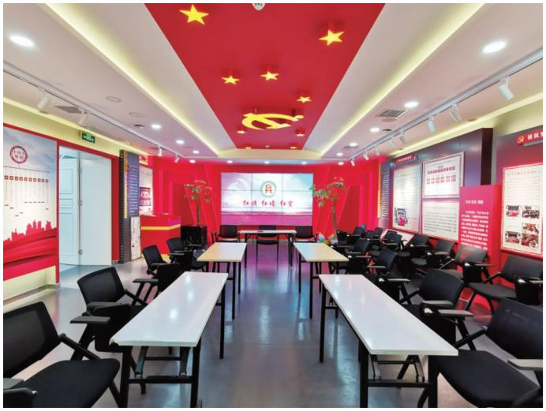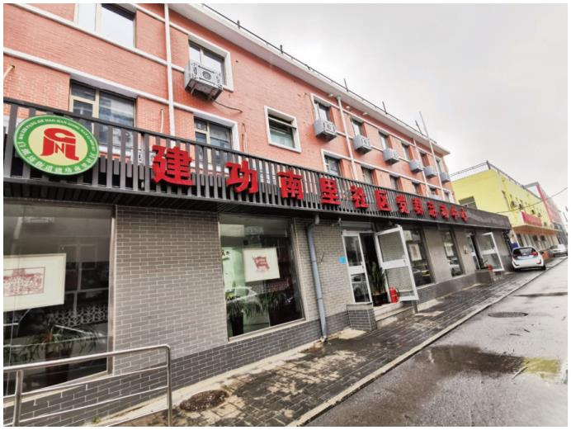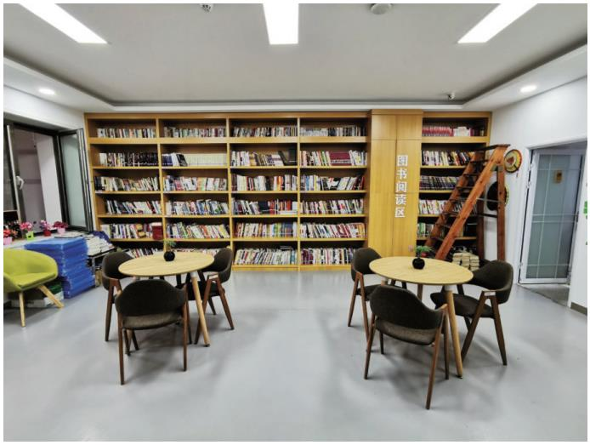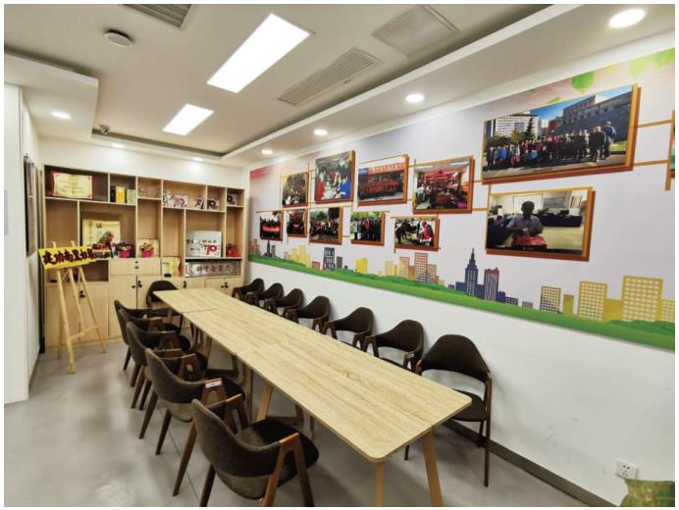西城区优秀社区（行政村）综合文化室
建功南里社区党群活动中心
建功南里社区党群活动中心成立于 2018 年 7 月，是建功南里社区西头条胡同疏解腾退的房屋规划建成的
文化活动室，为社区居民和退休老党员提供娱乐休闲的好去处。使用面积约 400 平米，图书室及阅览室面积
约 100 平米。
建功南里社区党群活动中心设有图书阅览室、电子阅览室、多功能厅、党建展厅等。截止 2020 年 5 月，
社区现有建功南里鸿美舞蹈队、建功南里艺友合唱队、建功南里阳光电吹管乐队、巧娘手工坊四支文化娱乐
队伍，共有成员近百人。
建功南里社区党群活动中心每月开展退休老党员学习 6-8 次，邀请非遗文化传承人举办特色讲座培训，
寒暑假为青少年开展少儿教育、科普教育、法制教育、安全教育，每周定期组织巧娘手工坊手工活动、合唱
队排练、电吹管乐队排练等。各种公益讲座、公益培训、公益活动，满足了不同人群的不同需求，成为居民
学习、休闲的好去处。
所属街道：白纸坊街道
地 址：西城区南菜园甲 2-1 号（建功南里社区党群活动中心）
开放时间：周一至周五上午 9:00-12:00；下午 13:30-17:30；17:30-20:00（预约服务时间）预约时间 / 提前一天；
周末及法定节假日值班时间 /9:00-12:00；13:30-17:30 联系电话：63566002
交通到达方式：56 路、83 路、10 路、423 路南菜园站
19
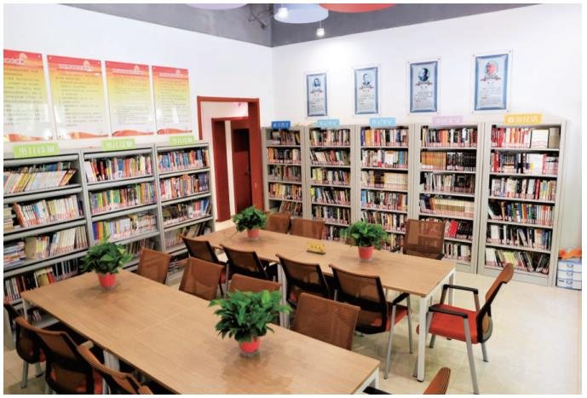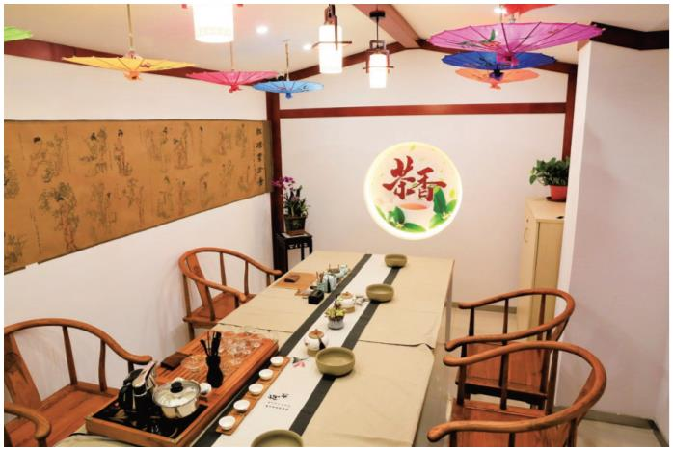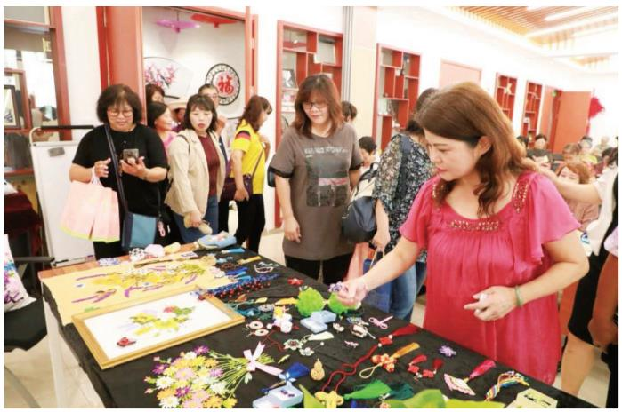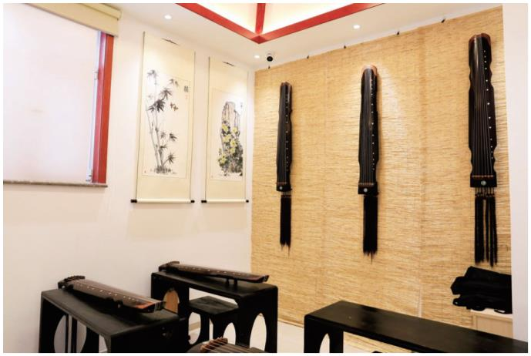基 层 公 共 文 化 设 施 宣 传 手 册（第二册）
六铺炕南小街社区德邻文化中心
德胜街道六铺炕南小街社区德邻文化中心，是社区开展居民文化活动的平台，占地约 425 平方米，该中
心设有图书室，书画大教室，摄影、古琴、茶道、手工、篆刻等小型特色活动室，社区精心培育 20 多名文化
带头人，为社区居民免费开设 10 几门传统文化课程，丰富居民的文化生活，凝聚民心。培养了一批热爱社区，
热心奉献、勇于担当，为社区默默付出的优秀文化骨干和文化传承人，引导居民奉献社区，积极参与社区建设，
营造良好的社区氛围。
所属街道：德胜街道
地 址：西城区六铺炕二区 32 号楼前
开放时间：上午 9:00-11:30 ；下午 13:30-17:30
联系电话：62374165
交通到达方式：60 路总政大院、27 路后九条
20
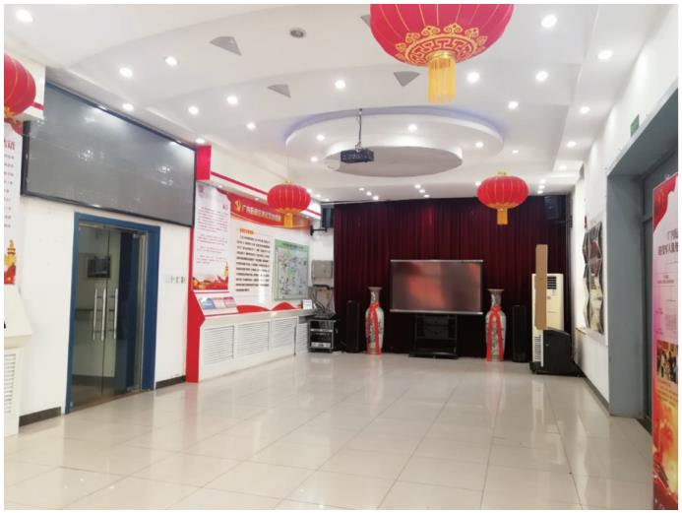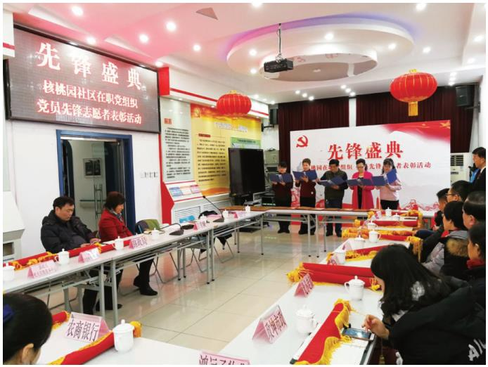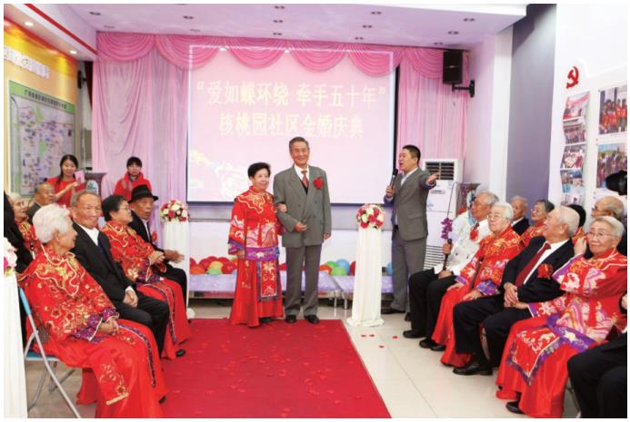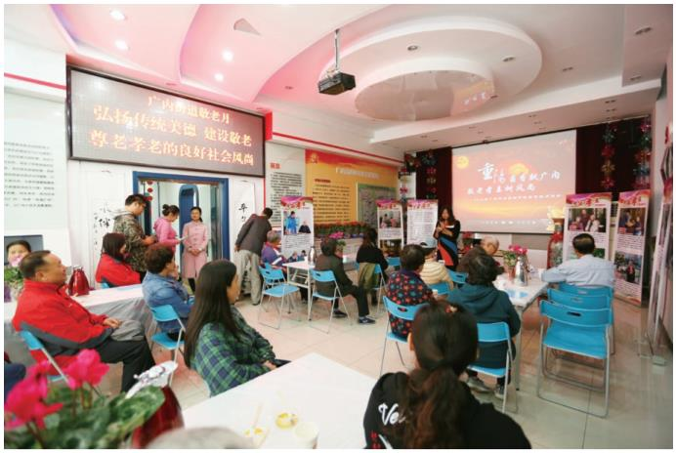西城区优秀社区（行政村）综合文化室
核桃园社区综合文化室
核桃园社区综合文化室，位于核桃园社区党群服务中心的一层，面积约 100 平米。自 2014 年投入使用
以来，街道和社区每年在此为居民提供“新春游艺会”、“新春文艺汇演”、“年货大集”、“端午节慰问”、“重
阳节活动”、“建党节主题活动”、“国庆主题活动”、“青少年寒、暑假活动”、“科普讲座”等各类文
娱、会议、公益讲座、党建学习活动百余场，极大的丰富了辖区居民的文化生活，受到广大社区居民的欢迎，
得到居民的一致好评！
所属街道：广内街道
地 址：西城区广安门内核桃园东街 6 号 开放时间：周一至周日 9:00-17:00 联系电话：83129795
交通到达方式：676 路核桃园东街站；76 路、78 路广安门总站；19 路、40 路、50 路 1、33 路、381 路广安门内
站下车
21
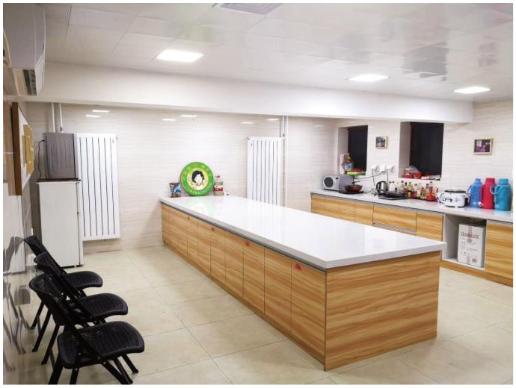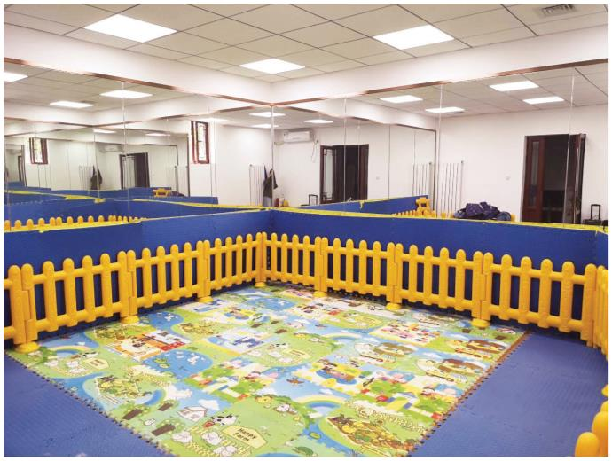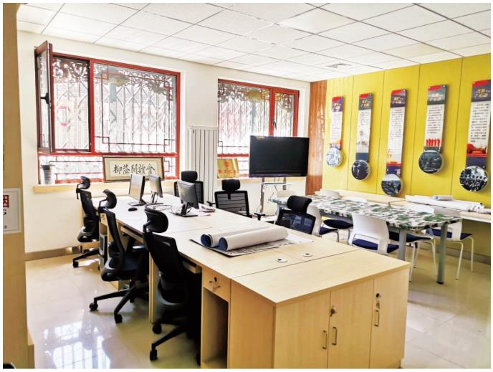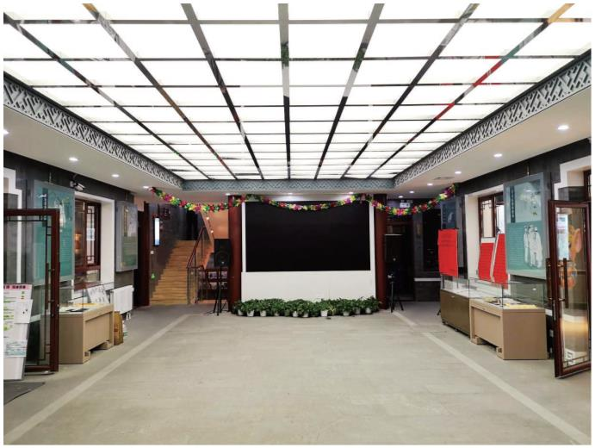基 层 公 共 文 化 设 施 宣 传 手 册（第二册）
柳荫街社区文化室
什刹海街道柳荫街社区是享誉全国的双拥共建模范社区，文化活动多元、特色项目承创、惠民作用显著，
柳荫街社区文化活动室分设有双拥展览室、双拥工作室、柳妈妈饺子队品牌活动室、图书阅览室以及柳荫街
早教室等。
双拥展室为全国首个社区双拥展览室，设有全国首个社区双拥讲解队；柳妈妈饺子队活动室，配备厨艺
展示室、储藏室、厨房等；图书阅览室，配备电脑、电视、书柜等；柳荫街舞蹈室，配备三面环绕落地镜。
所属街道：什刹海街道
地 址：西城区柳荫街甲 7 号 开放时间：周一至周日 9:00-17:30 联系电话：83220525
交通到达方式：55 路蒋养房站下车，3 路、13 路、42 路、107 路、111 路、118 路、612 路、夜 21 路、夜 3 路东
官房站下车
22
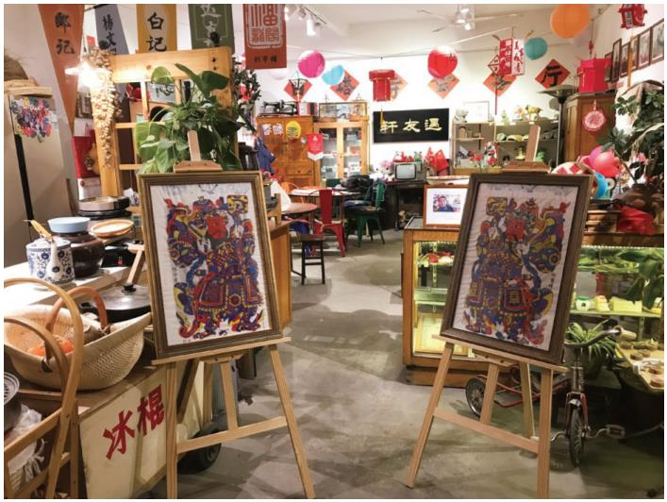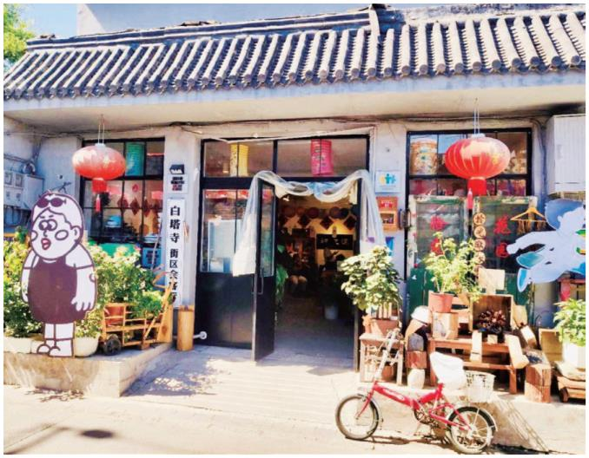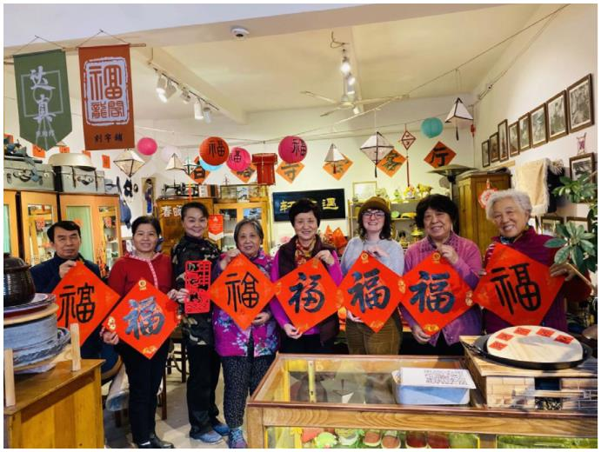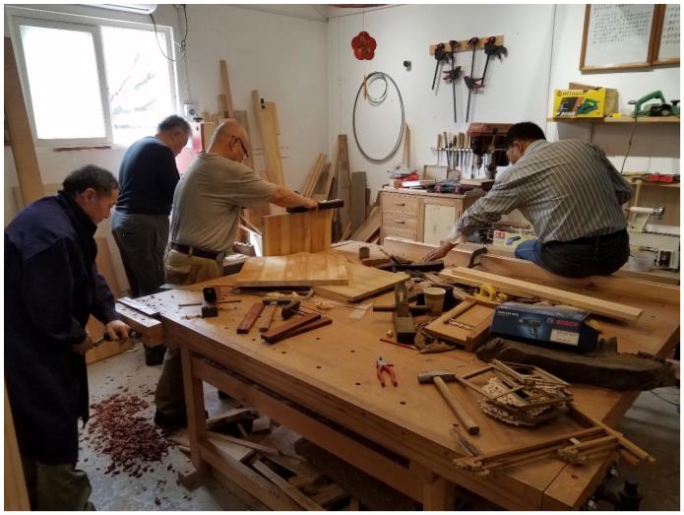西城区优秀社区（行政村）综合文化室
安平巷社区活动室
白塔寺会客厅位于宫门口东岔 81 号，建筑面积 120 平方米，探索多元主体协调治理下的街区整理促进
提升的新模式。以服务周边居民为宗旨，提供邻里聚会、厨艺分享、社区议事等服务的“共享会客厅”。自
2017 年 9 月以来，以居民自发意愿为主导，孵化了民俗复兴社、安平伙食社、阜城劳作社、福田合作社等社
团组织，举办了“社区微妙会”“白塔寺灯会”等民俗活动。增加了居民以社团形式参与街区治理的可能，
实现社区人文再生，为解决老城提升和治理难题提供范本。
所属街道：新街口街道
地 址：西城区白塔寺东夹道 8 号
开放时间：周一至周日 9:00-17:30
联系电话：66125486 交通到达方式：7 路、47 路报子胡同下车
23
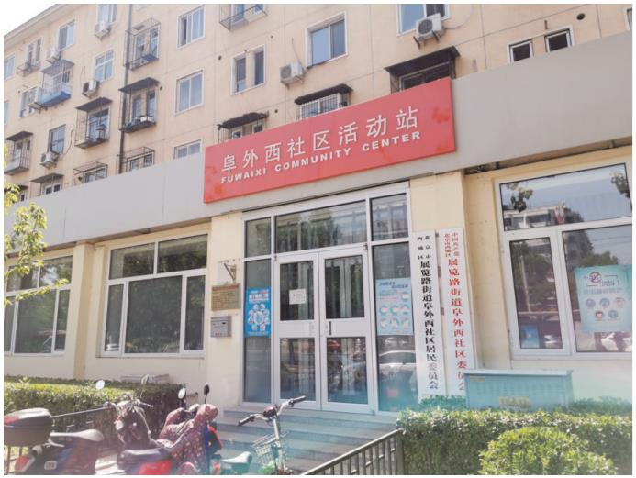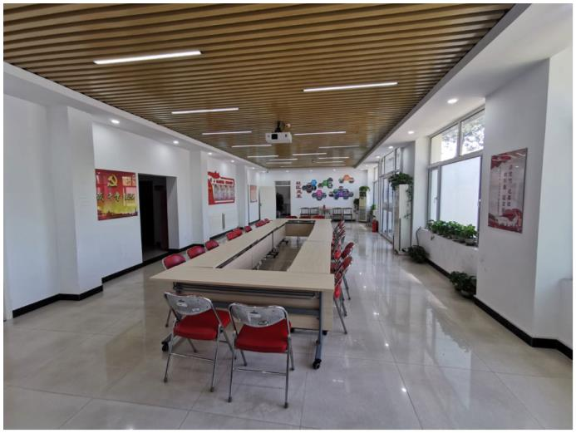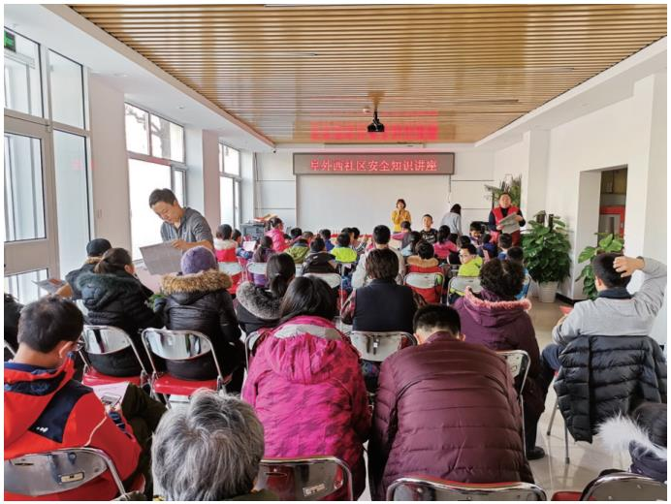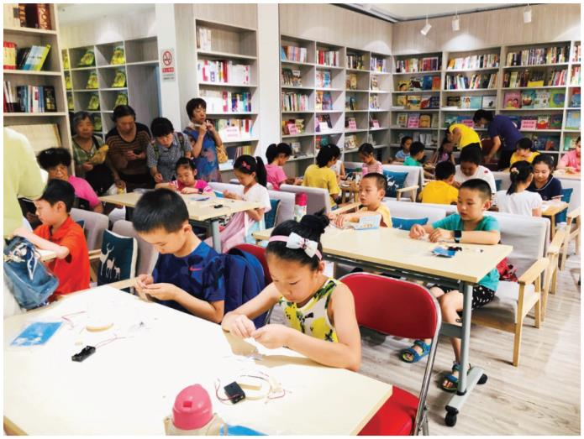基 层 公 共 文 化 设 施 宣 传 手 册（第二册）
展览路街道阜外西社区活动室
展览路街道阜外西社区活动室位于阜外大街甲 40 号院 3 号楼一层，面积达 521 平方米，是集党建文化、
书香文化、科学普及、全民健身、社区教育等功能为一体的群众文化活动场所，内设有党建园地、多功能厅、
书法厅、特色阅读空间、播音教室、书法教室、科普活动室等特色文化空间，可为社区文体团队、青少年、
中老年人等各类人群提供基础公共文化服务。该活动室于 2018 年建成，2019 年正式开放，自开放以来，开展
公益讲座、公益培训、亲子阅诵大赛、特色昆虫展、周末大师讲堂等特色活动五百余场，参与人次近四万人次，
为周边居民获取公共文化服务提供了好去处。
2019 年 12 月，阜外西社区被评选为北京市十大“阅读示范社区”，“阅读”和“书香”已经成为阜外
西社区一张魅力四射的“新名片”，这张名片将继续凝聚出具有西城特色、红墙意识的品牌文化项目，同时
也将继续为社区提升人员素质、服务科学和谐发展做出积极的贡献。
所属街道：展览路街道
地 址：西城区阜外大街甲 40 号院 3 号楼底商
开放时间：周一至周日 9:00-17:00
联系电话：68564390
交通到达方式：102 路、103 路、10 路、121 路、612 路、运通 106 路
24
北京市西城区
北京市西城区社村级公共文化设施
先农坛社区综合文化室  所属街道 : 天桥街道  地址：西城区南纬路 2 号院 5 号楼一层  开放时间：周一至周日 9:00-17:30  联系电话：83171722  交通到达方式：2、15、105、特 11 等  留学路社区综合文化室  所属街道 : 天桥街道  地址：西城区铺陈市胡同 35 号  开放时间：周一至周日 9:00-17:30  联系电话：83366110  交通到达方式：2 路、20 路、59 路、93 路、120 路、622 路、观光 1 线、  特 11 路珠市口南站下车，5 路、23 路、48 路、57 路板章路站下车  虎坊路社区综合文化室  所属街道 : 天桥街道  地址：西城区永安路丙 104 号  开放时间：周一至周日 9:00-17:30  联系电话：83171607  交通到达方式：105、6、15 等永安路站  香厂路社区综合文化室  所属街道 : 天桥街道  地址：西城区仁民路甲 8 号、万明路 18 号院  开放时间：周一至周日 9:00-17:30  联系电话：83366117  交通到达方式：57 路、6 路、7 路、15 路、105 路  天桥小区社区综合文化室  所属街道 : 天桥街道  地址：西城区天桥小区北里 3 号楼地下一层  开放时间：周一至周日 9:00-17:30  联系电话：63132932  交通到达方式：35、6、7、15、59、106 等  太平街社区综合文化室  所属街道 : 天桥街道  地址：西城区太平街甲 8 号地下一层  开放时间：周一至周日 9:00-17:30  联系电话：63178127  交通到达方式：14、40、102、106、70 陶然亭桥北站  永安路社区综合文化室  所属街道 : 天桥街道  地址：西城区阡儿胡同 71 号  开放时间：周一至周日 9:00-17:30  联系电话：83165902  交通到达方式：6 路、15 路、105 路永安路站下车  禄长街社区综合文化室  所属街道 : 天桥街道  地址：西城区禄长街头条 2 号楼 1 层底商  开放时间：周一至周日 9:00-17:30  联系电话：83366102  交通到达方式：35、6、7、15、59、106 等北纬路站  北新华街社区文化室  所属街道 : 西长安街街道  地址：西城区东安福胡同 20 号  开放时间：周一至周五 9:00-17:00  联系电话：66036494  交通到达方式：公交 14 路至六部口站  府南社区文化室  所属街道 : 西长安街街道  地址：西城区太仆寺街 33 号院底商  开放时间：周一至周五 9:00-17:00  联系电话：66036394  交通到达方式：公交 14 路至力学胡同站  光明社区文化室  所属街道 : 西长安街街道  地址：西城区府右街甲 21 号  开放时间：周一至周五 9:00-17:00  联系电话：66037014  交通到达方式：公交 14 路至府右街站  和平门社区文化室  所属街道 : 西长安街街道  地址：西城区新壁街 19-12 地下室  开放时间：周一至周日 9:00-17:00 |  | 联系电话：66036544  交通到达方式：公交 14 路至六部口站  黄南社区文化室  所属街道 : 西长安街街道  地址：西城区黄南一区 9 号楼  开放时间：周一至周五 9:00-17:00  联系电话：66037164  交通到达方式：公交 14 路至力学胡同站  六部口社区文化室  所属街道 : 西长安街街道  地址：西城区小六部口胡同 36 号  开放时间：周一至周五 9:00-17:00  联系电话：66037054  交通到达方式：公交 14 路至六部口站  南北长街社区文化室  所属街道 : 西长安街街道  地址：西城区西华门大街 4 号  开放时间：周一至周五 9:00-17:00  联系电话：66037034  交通到达方式：公交 1 路至天安门西站  太仆寺街社区文化室  所属街道 : 西长安街街道  地址：西城区横二条华恒大厦三层  开放时间：周一至周五 9:00-17:00  联系电话：66037114  交通到达方式：公交 1 路至西单路口  未英社区文化室  所属街道 : 西长安街街道  地址：西城区西绒线胡同 26 号院 2 号楼 103 室  开放时间：周一至周五 9:00 至 17:00  联系电话：66037254  交通到达方式：公交 14 路至六部口站  西单北社区文化室  所属街道 : 西长安街街道  地址：西城区灵境胡同 95 号地下一层  开放时间：周一至周五 9:00-17:00  联系电话：66036944  交通到达方式：公交特 13 路至西单商场站  西交民巷社区文化室  所属街道 : 西长安街街道  地址：西城区后细瓦厂胡同 39 号  开放时间：周一至周五 9:00-17:00  联系电话：66036424  交通到达方式：公交 14 路至六部口站  义达里社区文化室  所属街道 : 西长安街街道  地址：西城区西四南大街义达里胡同 42 号  开放时间：周二、周五 9:00-17:00  联系电话：66037214  交通到达方式：公交特 13 路至西单商场站  钟声社区文化室  所属街道 : 西长安街街道  地址：西城区南安里胡同 7 号  开放时间：周一至周五 9:00-17:00  联系电话：66036764  交通到达方式：公交 1 路至西单路口  西四北社区文化室  所属街道 : 什刹海街道  地址：西城区中毛家湾胡同 55 号  开放时间：周一至周日 9:00-17:30  联系电话：66122197  交通到达方式：105 路、13 路、22 路、38 路、3 路、409 路、42 路、  88 路北京四中站下  西什库社区文化室  所属街道 : 什刹海街道  地址：西城区刘兰塑胡同 16 号  开放时间：周一至周日 9:00-17:30  联系电话：66177148  交通到达方式：55 路、38 路、124 路、14 路、103 路、109 路、612 路、  101 路西安门站下
25
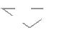基 层 公 共 文 化 设 施 宣 传 手 册（第二册）
 | 爱民街社区文化室  所属街道 : 什刹海街道  地址：西城区什刹海街道爱民二巷一号  开放时间：周一至周日 9:00-17:30  联系电话：63211528  交通到达方式：107 路、55 路、111 路、68 路、38 路厂桥路口东下  大红罗社区文化室  所属街道 : 什刹海街道  地址：西城区西四北大街小拐棒胡同 18 号  开放时间：周一至周日 9:00-17:30  联系电话：66156308  交通到达方式：3 路、409 路、105 路、夜 10 外环、13 路、22 路、38 路、  42 路、特 13 路、夜 4 路、夜 10 内环 西四路口北下车  西巷社区文化室  所属街道 : 什刹海街道  地址：西城区护国寺东巷胡同 22 号  开放时间：周一至周日 9:00-17:30  联系电话：83229822  交通到达方式：22 路、111 路、419 路、38 路、88 路、105 路、107  路平安里  护国寺社区文化室  所属街道 : 什刹海街道  地址：西城区德胜门内大街 251 号  开放时间：周一至周日 9:00-17:30  联系电话：83221417  交通到达方式：55 路、111 路、612 路、13 路、42 路、107 路、108  路厂桥路口东下  前铁社区文化室  所属街道 : 什刹海街道  地址：西城区德内大街 303 号  开放时间：周一至周日 9:00-17:30  联系电话：83220120  交通到达方式：13 路、107 路、3 路、118 路、701 路、42 路、111 路、  621 路厂桥路口东下  柳荫街社区文化室  所属街道 : 什刹海街道  地址：西城区柳荫街甲 7 号  开放时间：周一至周日 9:00-17:30  联系电话：83220525  交通到达方式：55 路蒋养房站下车，3 路、13 路、42 路、107 路、111 路、  118 路、612 路、夜 21 路、夜 3 路东官房站下车  兴华社区文化室  所属街道 : 什刹海街道  地址：西城区厂桥胡同 8 号  开放时间：周一至周日 9:00-17:30  联系电话：83224847  交通到达方式：111、118、107 、701、13 厂桥路口东下车  松树街社区文化室  所属街道 : 什刹海街道  地址：西城区弘善胡同 18 号  开放时间：周一至周日 9:00-17:30  联系电话：66571970  交通到达方式：55 路蒋养房  前海社区文化室  所属街道 : 什刹海街道  地址：西城区后小井胡同 3 号  开放时间：周一至周日 9:00-17:30  联系电话：83285215  交通到达方式：111 路、107 路东官房站下  白米社区文化室  所属街道 : 什刹海街道  地址：西城区白米斜街 10 号旁门  开放时间：周一至周日 9:00-17:30  联系电话：64045859  交通到达方式：107 路、60 路、82 路、124 路 北海北站 107 路、118 路、  701 路、111 路、13 路、42 路、3 路地安门外下  景山社区文化室  所属街道 : 什刹海街道  地址：西城区陟山门街 21 号  开放时间：周一至周日 9:00-17:30  联系电话：64031287  交通到达方式：5 路、58 路西板桥下车  米粮库社区文化室  所属街道 : 什刹海街道 |  | 地址：西城区油漆作胡同 21 号院内  开放时间：周一至周日 9:00-17:30  联系电话：64041713  交通到达方式：5 路、111 路、124 路、夜 2 路地安门内下车；60 路、  82 路、107 路、124 路、夜 10 路内环、夜 10 路外环、夜 2 路地安门  外（南锣鼓巷）站下车；3 路、13 路、42 路、107 路、111 路、118  路、612 路、701 路、北京夜景观光西线、夜 10 路内环、夜 10 路外环、  夜 21 路、夜 3 路北海北门站下车；3 路、13 路、42 路、60 路、118 路、  612 路、701 路、夜 21 路、夜 3 路地安门东站下车  旧鼓楼社区文化室  所属街道 : 什刹海街道  地址：西城区旧鼓楼大街 145 号  开放时间：周一至周日 9:00-17:30  联系电话：64027867  交通到达方式：5 路、635 路铸钟厂下车；409 路鼓楼桥西下车  双寺社区文化室  所属街道 : 什刹海街道  地址：西城区区西绦胡同甲 15 号  开放时间：周一至周日 9:00-17:30  联系电话：64027835  交通到达方式：44 路、82 路、409 路、60 路、特 12 专线、夜 20 内鼓  楼桥西站  鼓西社区文化室  所属街道 : 什刹海街道  地址：西城区鼓楼西大街 128 号  开放时间：周一至周日 9:00-17:30  联系电话：64057404  交通到达方式：5 路、635 路德内甘水桥站下车，55 路德胜门内下车；  409 路、特 13 路德胜门站下车  后海社区文化室  所属街道 : 什刹海街道  地址：西城区后海北沿 13 号东、甘露胡同 8 号  开放时间：周一至周日 9:00-17:30  联系电话：64062458  交通到达方式：5 路、63 路、夜 2 路铸钟厂下车；5 路、60 路、82 路、  107 路、124 路、635 路、夜 10 路内环、夜 10 路外环、夜 2 路鼓楼站  下车；观光 3 线鼓楼下车；5 路、635 路、夜 2 路德内甘水桥下车  后海西沿社区文化室  所属街道 : 什刹海街道  地址：西城区东明胡同 16 号  开放时间：周一至周日 9:00-17:30  联系电话：66571493  交通到达方式：55 路德胜门内车站下车  西海社区文化室  所属街道 : 什刹海街道  地址：西城区水车胡同 9 号  开放时间：周一至周日 9:00-17:30  联系电话：83282714  交通到达方式：47 路、88 路、107 路、409 路、夜 4 路、夜 36 路在积  水潭桥南站下  苇坑社区文化室  所属街道 : 什刹海街道  地址：西城区苇坑胡同甲 53 号  开放时间：周一至周日 9:00-17:30  联系电话：83280198  交通到达方式：55 路蒋养房站下车；22 路、88 路、409 路新街口北站  下车；105 路、111 路新街口南站下车  四环社区文化室  所属街道 : 什刹海街道  地址：四环胡同 20 号  开放时间：周一至周日 9:00-17:30  联系电话：83225369  交通到达方式：55 路、22 路、88 路、47 路、111 路、105 路、409 路  德胜门、新街口北站下  西便门内社区文化室  所属街道 : 广内街道  地址：西城区西便门内大街 79 号院  开放时间：周一至周五 9:00-17:00  联系电话：83112004  交通到达方式：56 路、78 路、395 路、423 路、夜 12 路槐柏树街西口  下车  长西社区文化室  所属街道 : 广内街道  地址：西城区长椿街西里 18 号楼西侧平房  开放时间：周一至周五上午 9:00-11:30；下午 13:30-17:00
26
北京市西城区
联系电话：83123194  交通到达方式：9 路、44 路、47 路、67 路、395 路、676 路、901 路快  车长椿街路口西下车；10 路、38 路、88 路槐柏树街东口下车 |  |  |  | 联系电话：83119428  交通到达方式：88 路、38 路槐北树街东口下车，向西步行 412 米
西便门东里社区文化室  所属街道 : 广内街道  地址：西城区西便门东里 9-10 楼之间平房  开放时间：周一至周日 9:00-17:00  联系电话：83111958  交通到达方式：88 路、38 路长椿街路口北下车，向西步行 835 米 |  |  |  | 康乐里社区文化室  所属街道 : 广内街道  地址：西城区下斜街康乐里小区 7 号楼东侧地下室  开放时间：周一至周日 8:00-17:00（国家法定节假日休假）  联系电话：83105213  交通到达方式：57 路、6 路、48 路牛街站下车；特 7 路、特 13 路、特  14 路、9 路 44 路长椿街站下车
西便门西里社区文化室  所属街道 : 广内街道  地址：西城区西便门西里 4 号楼旁平房  开放时间：周一至周五上午 9:00-11:30；下午 13:30-17:00  联系电话：83116630  交通到达方式：19 路在天宁寺桥东下车；3 路、49 路、42 路、46 路在  天宁寺桥北下车；395 路在槐柏树街西口下车；运通 102 路、50 路广  安门北下车；26 西便门站下车  报国寺社区文化室  所属街道 : 广内街道  地址：西城区胜利一巷 28 号  开放时间：周一至周五 9:00-17:00  联系电话：83113861  交通到达方式：地铁 7 号线；公交 5 路、6 路、109 路、57 路、广安门  内站下车；公交 381 路、676 路广安门内站下车  核桃园社区文化室  所属街道 : 广内街道  地址：西城区广安门内核桃园东街 6 号  开放时间：周一至周日 9:00-17:00  联系电话：83129795  交通到达方式：676 路核桃园东街站；76 路、78 路广安门总站；19 路、  40 路、50 路、133 路、381 路广安门内站下车  槐柏树街南里社区文化室  所属街道 : 广内街道  地址：西城区槐柏树南里 8 楼 1 门地下室  开放时间：周一至周五 9:00-17:00  联系电话：63176082/63188977  交通到达方式：乘坐公交 676 路在核桃园东街下车步行 ; 乘坐公交 395 路、  423 路、56 路槐柏树街西口下车步行 ; 乘坐公交 76 路、78 路广安门下  车步行  长椿里社区文化室  所属街道 : 广内街道  地址：西城区长椿里小区甲三号  开放时间：周一至周五上午 9:00-11:30；下午 13:30-17:00  联系电话：83129614  交通到达方式：10 路、38 路、88 路槐柏树街东口  校场社区文化室  所属街道 : 广内街道  地址：西城区校场小七条 15 号  开放时间：周一至周五 9:00-11:30；下午 13:30-17:00  联系电话：63180642  交通到达方式：102 路、105 路、109 路、特 14 校场口下车  三庙社区文化室  所属街道 : 广内街道  地址：西城区长椿街东里 22 号楼旁  开放时间：周一至周五 9:00-17:00  联系电话：63185423  交通到达方式：地铁 2 号线；公交 9 路、54 路、67 路、83 路、特 7 长  椿街站下车；公交 10 路、88 路槐柏树街站下车  老墙根社区文化室  所属街道 : 广内街道  地址：西城区老墙根街 63 号  开放时间：周一至周日 9:00-17:00  联系电话：63180568/63170868  交通到达方式：步行至老墙根社区服务站  长椿街社区文化室  所属街道 : 广内街道  地址：西城区感化胡同 3 号院南门东平房  开放时间：周一至周五 9:00-11:30；下午 13:30-17:00  联系电话：63183701  交通到达方式：10 路、38 路、88 路槐柏树街东口  槐北社区文化室  所属街道 : 广内街道  地址：西城区槐柏树街相来家园 11 号楼底商居委会里  开放时间：周一至周日 9:00-17:00 |  | 大街东社区文化室  所属街道 : 广内街道  地址：西城区广内大街 223 号楼一层  开放时间：周一至周日 9:00-17:00  联系电话：63187057  交通到达方式：381、57、133、6、5、109 路牛街口下车往东约 500 米  上斜街社区文化室  所属街道 : 广内街道  地址：西城区达智桥胡同 45 号  开放时间：周一至周五 9:00-17:00  联系电话：63012997  交通到达方式：特 14 路、105 路、109 路、83 路宣武门外站下车  广安东里社区文化室  所属街道 : 广内街道  地址：西城区广安东里 50 号  开放时间：周一至周五 9:00-11:30；13:30-17:00  联系电话：63189148  交通到达方式：6 路、109 路、102 路、105 路、70 路、83 路、381 路、  48 路、57 路、5 路、专 13 路菜市口北下车  百顺社区社区文化室  所属街道 : 大栅栏街道  地址：西城区百顺胡同 8 号  开放时间：周一至周日 9:00-17:30  联系电话：83167023  交通到达方式：48 路、57 路虎坊桥下车；7 路、15 路琉璃厂下车  前门西河沿社区文化室  所属街道 : 大栅栏街道  地址：西城区西河沿街 224 号  开放时间：周一至周日 9:00-17:30  联系电话：63189308  交通到达方式：公交 15 路、7 路琉璃厂站下车  大安澜营社区文化室  所属街道 : 大栅栏街道  地址：西城区臧家桥胡同 19 号  开放时间：周一至周日 9:00-17:30  联系电话：63046944  交通到达方式：公交 15 路、7 路琉璃厂下车  三井社区文化室  所属街道 : 大栅栏街道  地址：西城区炭儿胡同 38 号  开放时间：周一至周日 9:00-17:30  联系电话：63039807  交通到达方式：公交 48、59、20、655、5、特 11 路前门站下车  铁树社区文化室  所属街道 : 大栅栏街道  地址：西城区樱桃斜街 61 号  开放时间：周一至周日 9:00-17:30  联系电话：83150895  交通到达方式：公交 15 路、7 路琉璃厂下车  延寿街社区文化室  所属街道 : 大栅栏街道  地址：西城区延寿街 21 号  开放时间：周一至周日 9:00-17:30  联系电话：63179911  交通到达方式：公交 5 路前门下车  大栅栏西街社区文化室  所属街道 : 大栅栏街道  地址：西城区杨梅竹斜街 65 号  开放时间：周一至周日 9:00-17:30  联系电话：83158956  交通到达方式：公交 48、59、20、66、特 11 路前门站下车  煤市街东社区文化室  所属街道 : 大栅栏街道  地址：西城区施家胡同 2 号
27
基 层 公 共 文 化 设 施 宣 传 手 册（第二册）
 | 开放时间：周一至周日 9:00-17:30  联系电话：63156920  交通到达方式：公交 59、20、5 路等到大栅栏下车  石头社区文化室  所属街道 : 大栅栏街道  地址：1､ 西城区培英胡同 25 号；2､ 西城区石头胡同 29 号  开放时间：周一至周日 9:00-17:30  联系电话：63085425  交通到达方式：公交 59、20、5 路等到大栅栏下车  宣东社区文化室  所属街道 : 椿树街道  地址：西城区宣武门外东大街宣外东里 3 号楼东侧  开放时间：周一至周日 9:00-17:30  联系电话：63035268  交通到达方式：44 路、22 路、特 5 路宣武门站 |  | 105 路  德宝社区文化室 2  所属街道 : 展览路街道  地址：西城区德宝新园甲 21 号  开放时间：周一至周日 9:00-17:00  联系电话：68362137  交通到达方式：26 路、16 路、运通 106、347 路、332 路、27 路、111 路、  105 路  朝阳庵社区文化室  所属街道 : 展览路街道  地址：朝阳庵 3 号楼前平房  开放时间：周一至周日 9:00-17:00  联系电话：68339545  交通到达方式：102 路、103 路二里沟下车；701 路、693 路郝家湾下车
 | 椿树园社区文化室  所属街道 : 椿树街道  地址：西城区椿树园 17 号楼一层  开放时间：有活动开放  联系电话：63101533  交通到达方式：102 路、105 路、109 路菜市口北站 |  |  |  | 文兴街社区文化室  所属街道 : 展览路街道  地址：西城区车公庄中里 1 号楼下平房  开放时间：周一至周日 9:00-17:00  联系电话：68318050  交通到达方式：公交车 15 路、19 路、26 路、65 路、45 路、电车 107 路、  693、701、特 19
 | 四川营社区文化室 1  所属街道 : 椿树街道  地址：西城区永光东街 9 号院 3 号楼  开放时间：周一至周五 9:00-17:00  联系电话：63106494  交通到达方式：102 路、105 路、109 路菜市口北站  四川营社区文化室 2  所属街道 : 椿树街道  地址：西城区四川营胡同 8 号  开放时间：周一至周五 9:00-17:00  联系电话：63106494  交通到达方式：5 路、6 路、48 路、105 路果子巷站  梁家园社区文化室  所属街道 : 椿树街道  地址：西城区前孙公园胡同 56 号  开放时间：周一至周日 9:00-11:00；13:30-17:00  联系电话：63017769  交通到达方式：7 路、14 路、15 路琉璃厂站  香炉营社区文化室  所属街道 : 椿树街道  地址：西城区椿树街道香炉营东巷 2 号院 4 号楼 9 单元地下一层  开放时间：周一至周五上午 9:00-11:00；下午 14:00-17:00  联系电话：83192616  交通到达方式：102 路、105 路 109 路校场口站  琉璃厂西街社区文化室  所属街道 : 椿树街道  地址：西城区前孙东夹道 4 号  开放时间：周一至周五上午 9:00-11:00；下午 14:00-17:00  联系电话：63019618  交通到达方式：7 路、14 路、15 路琉璃厂站  红线社区文化室  所属街道 : 椿树街道  地址：西城区红线胡同 21 号  开放时间：周一至周五上午 9:00-11:30；下午 14:00-17:00  联系电话：83168051  交通到达方式：6 路、48 路、57 路特 5 路虎坊桥路口西站 |  |  |  | 团结社区文化室  所属街道 : 展览路街道  地址：西城区西外南路团结大院 7 号楼地下室  开放时间：周一至周日 9:00-17:00  联系电话：68355086  交通到达方式：7 路、16 路、26 路、27 路、87 路、332 路、347 路、360 路、  362 路、534 路、563 路、632 路、专线 4 路、夜 14 路、夜 8 路、运通 104 路、  运通 105 路、运通 106 路、电车 111 路、电车 105 路西直门外站  榆树馆社区文化室  所属街道 : 展览路街道  地址：西城区展览路街道车公庄大街北里甲 46 号永康写字楼南侧  开放时间：周一至周日 9:00-17:00  联系电话：88361309  交通到达方式：公交 26、15、19 路北京展览馆站下车；运通 104、  105、106 西直门外站下车  新华东社区文化室  所属街道 : 展览路街道  地址：西城区北礼士路乙 56 号楼 1 门、2 门地下室  开放时间：周一至周日 9:00-17:00  联系电话：68313828  交 通 到 达 方 式：106、26、118、701、650、694、939、21、748、  812、743、732 支、563、80、特 4、691 路、运通 106  新华里社区文化室 1  所属街道 : 展览路街道  地址：西城区新华里 10 号院 1 号楼 101 室  开放时间：周一至周五 9:00-17:30  周六至周日 9:00-17:00  联系电话：68351494  交通到达方式：362、534、专 6 西直门外南路站、19、107、118、  693、701、特 4 车公庄西站  新华里社区文化室 2  所属街道 : 展览路街道  地址：西城区车公庄大街甲五号楼院内北侧平房  开放时间：周一至周五 9:00-17:30；周六至周日 9:00-17:00  联系电话：68351494  交通到达方式：362、534、专 6 西直门外南路站、19、107、118、  693、701、特 5 车公庄西站
 | 滨河社区文化室  所属街道 : 展览路街道  地址：西城区西直门北大街北滨河路 2 号院 9 号楼 208 室  开放时间：周一至周五 9:00-17:30；周六至日 9:00-17:00  联系电话：53109733  交通到达方式：16 路、26 路、运通 105 线、375 路、438 路、651 路、  夜 14 路、转河段航线、专 6 路、21 路、44 内环、44 外环、387 路 、  618 路、694 路、691 路、特 12 外环、特 12 内环、693 路、夜 20 外环  、80 路、87 路、特 15 路、0007[ 鲁谷 - 三元桥 ]、运通 106 线、332 路、  360 路 362 路、534 路、632 路、563 路、夜 8 路、夜 21 路、快速直达  专线 4 快速直达专线 35  德宝社区文化室 1  所属街道 : 展览路街道  地址：西城区新兴中巷 2 号楼东侧平房  开放时间：周一至周五 9:00-17:30；周六周日 9:00-17:00  联系电话：68360133  交通到达方式：26 路、16 路、运通 106、347 路、332 路、27 路、111 路、 |  |  |  | 新华里社区文化室 3  所属街道 : 展览路街道  地址：1､ 西城区新华里 12 号院 1 号楼 103 室  2､ 西城区北礼士路 75 号 1 层  开放时间：周一至周五 9:00-17:30；周六至周日 9:00-17:00  联系电话：68351495  交通到达方式：362、534、专 6 西直门外南路站、19、107、118、  693、701、特 6 车公庄西站  车公庄社区文化室  所属街道 : 展览路街道  地址：西城区车公庄大街北里 39 号楼院内东侧  开放时间：周一至周日 9:00-17:00  联系电话：68353801  交通到达方式：26 路、701 路、693 路三塔寺站下车；534 路、362 路、  西直门外南路下车；特 19 路、特 4 路二里沟东口下车。  百万庄西社区文化室 1  所属街道 : 展览路街道
28
北京市西城区
地址：西城区百万庄北里西巷 3 号院 1 号楼 201 室  开放时间：周一至周五 9:00-17:30；周六周日 9:00-17:00  联系电话：88378502  交通到达方式：101 路、56 路百万庄西口站下车；102 路、103 路百万  庄站下车 |  |  |  | 地址：西城区月坛北街 17 楼北侧平房  开放时间：周一至周日 9:00-17:00  联系电话：68530116  交通到达方式：10、26、45、65、80、特 19、94 月坛北街北站
百万庄西社区文化室 2  所属街道 : 展览路街道  地址：西城区百万庄午区 11 门平房  开放时间：周一至周五 9:00-17:30  周六周日 9:00-17:00  联系电话：88378502  交通到达方式：101 路、73 路、56 路百万庄中街站；693 路、701 路、  118 路郝家湾站  百万庄东社区文化室  所属街道 : 展览路街道  地址：西城区百万庄中里 51 号  开放时间：周一至周日 9:00-17:00  联系电话：68309690  交通到达方式：101 路、73 路、56 路百万庄中街站；693 路、118 路  郝家湾站 112 路、103 路 114 路、320 甘家口大厦站；94 路、45 路、  15 路、26 路特 19 路百万庄东口  三塔社区文化室  所属街道 : 展览路街道  地址：西城区百万庄大街 21 号院 2 号楼 1 单元地下室  开放时间：周一至周日 9:00-17:00  联系电话：88370622  交通到达方式：15、26、45、65、94、特 19 百万庄东口下车 |  | 阜外东社区文化室  所属街道 : 展览路街道  地址：西城区月坛北小街 1 号院西门  开放时间：周一至周日 9:00-17:00  联系电话：68021253  交通到达方式：公交 15 路、103 路、102 路、101 路、56 路展览路口  南站下车  南营房社区文化室  所属街道 : 展览路街道  地址：1､ 西城区月坛北街 5 号楼前平房  2､ 西城区南礼士路 5 号院 5 号楼北侧平房  开放时间：周一至周日 9:00-17:00  联系电话：68082441  交通到达方式：15 路、13 路、19 路、3 路、42 路、56 路月坛公园站  下车或是南礼士路北口下车  万明园社区文化室  所属街道 : 展览路街道  地址：西城区万明园小区 9 号楼  开放时间：周一至周日 9:00-17:00  联系电话：68037898  交通到达方式：13、42、61、80、101 电、102、103 电、121、特 4  阜成门站下车
新华南社区文化室  所属街道 : 展览路街道  地址：西城区北礼士路 135 号西门  开放时间：周一至周日 9:00-17:00  联系电话：68354218  交通到达方式：19、701、118、107、693 路三塔寺站下车  黄瓜园社区文化室  所属街道 : 展览路街道  地址：西城区阜成门外大街甲 41 号富成厦一层黄瓜园社区  开放时间：周一至周五 9:00-17:30；周六日为 9:00-17:00  联系电话：68336764  交通到达方式：56 路、61 路、121 路、103 路、102 路、101 路、612 路、  快 4 路、运通 106 路 |  |  |  | 扣钟社区文化室  所属街道：展览路街道  地址：扣钟北里小区 2-106  开放时间：周一至周日 9:00-17:00  联系电话：暂无  交通到达方式：73 路，56 路，101 路百万庄东口站下车、6 号线 - 车  公庄西站 D 口出  米市社区文化室  所属街道 : 陶然亭街道  地址：西城区菜市口大街甲 2 号院 4 号楼底商 4-8  开放时间：周一至周日 9:00-17:00  联系电话：83551609  交通到达方式：公交 381 路、83 路、专 13 路、特 14 路、夜 8 路、夜 4 路
露园社区文化室 1  所属街道 : 展览路街道  地址：西城区展览馆路 31 号楼一层  开放时间：周一至周日 9:00-17:00  联系电话：68995971  交通到达方式：15 路、45 路、65 路、26 路、特 19 路、94 路展览路口  北站下车 |  |  |  | 粉房社区文化室  所属街道 : 陶然亭街道  地址：西城区房琉璃街 79 号  开放时间：周一至周日 9:00-17:00  联系电话：83551612  交通到达方式：5 路、6 路、57 路、102 路、105 路果子巷下车往东走 200 米
露园社区文化室 2  所属街道 : 展览路街道  地址：西城区扣钟北里小区 2-106  开放时间：周一至周日 9:00-17:00  联系电话：68995971  交通到达方式：73 路、56 路、101 路百万庄东口站下车  北营房西里社区文化室  所属街道 : 展览路街道  地址：西城区北营房西里 11 号楼南侧平房  开放时间：周一至周日 9:00-17:00  联系电话：68343639/68313460  交通到达方式：103 路阜成门外站、56 路阜成门外站、44 内阜成门北站  北营房东里社区文化室  所属街道 : 展览路街道  地址：1､ 西城区北营房北街 19 号；  2､ 西城区阜成门北大街 15 号楼 2 层夹层  开放时间：周一至周五 9:00-17:00  联系电话：68314952  交通到达方式：19 路北礼士路站、691 路、490 路、21 路、80 路、特 4 路、  特 12 路、387 路阜成门北下车往西走 10 分钟  阜外西社区文化室  所属街道 : 展览路街道  地址：西城区阜外大街甲 40 号院 3 号楼底商  开放时间：周一至周日 9:00-17:00  联系电话：68564390  交通到达方式：102 路、103 路、10 路、121 路、612 路、运通 106 路  洪茂沟社区文化室  所属街道 : 展览路街道 |  |  |  | 福州馆社区文化室  所属街道 : 陶然亭街道  地址：西城区北粉房琉璃街 160-10  开放时间：周一至周日 9:00-17:00  联系电话：50820215  交通到达方式：6 路、57 路、48 路、102 路、105 路、7 路、15 路、14 路、  15 路、23 路虎坊桥路口南下车。  南华里社区文化室  所属街道 : 陶然亭街道  地址：西城区南华里 13 号南华里社区活动室  开放时间：周一至周日 9:00-17:00  联系电话：83551617  交通到达方式：40 路、59 路、102 路、106 路、53 路、66 路、14 路、  70 路太平街站  新兴里社区文化室  所属街道 : 陶然亭街道  地址：西城区南华东街 10 号  开放时间：周一至周日 9:00-17:00  联系电话：52683941  交通到达方式：公交 23 路、14 路、166 路、53 路、电车 102 路、106  路虎坊路下车；59 路太平街站下车  壹瓶社区文化室  所属街道 : 陶然亭街道  地址：陶然亭路 2 号 9D-401  开放时间：周一至周日 9:00-17:00  联系电话：63525861  交通到达方式：40 路、59 路、专 13、夜 23 路、陶然亭公园北门；14 路、  40 路、59 路、66 路、70 路太平街
29
基 层 公 共 文 化 设 施 宣 传 手 册（第二册）
 | 黑窑厂社区文化室  所属街道 : 陶然亭街道  地址：西城区黑窑厂西里 1 号楼平房  开放时间：周一至周日 9:00-17:00  联系电话：83527421  交通到达方式：40 路、59 路、专 13 路陶然亭北门站下车  红土店社区文化室  所属街道 : 陶然亭街道  地址：四平园小区 9 号楼一层  开放时间：周一至周日 9:00-17:00  联系电话：83551610  交通到达方式：40 路、59 路、夜 23 路、专 13 路自新路口东下车；83 路、  133 路、381 路、特 14 路、夜 18 路、夜 4 路、专 13 路自新路口北下  车；53 路、夜 11 路南横街路口东下车  龙泉社区文化室  所属街道 : 陶然亭街道  地址：西城区龙泉胡同甲 22 号  开放时间：周一至周日 9:00-17:00  联系电话：52683749  交通到达方式：59 路、40 路自新路下车  大吉巷社区文化室  所属街道：陶然亭街道  地址：果子巷大街 3 号院 1 号楼 1-2  开放时间：周一至周日 9:00-17:30  联系电话：83530941  交通到达方式：公交 381 路、83 路、专 13 路、特 14 路、夜 8 路、夜  4 路、4 号线地铁、7 号线地铁 - 菜市口站 C 口出  新外大街北社区文化室  所属街道 : 德胜街道  地址：西城区新外大街甲 4 号 23 号楼一层底商  开放时间：上午 9:00-12:00；下午 13:30-17:30  联系电话：62038508  交通到达方式：22、47、88、635、618、620、运通 104、345 快铁狮  子坟站下车  北广社区文化室  所属街道 : 德胜街道  地址：西城区德外大街双旗杆东里甲 7 号  开放时间：上午 9:00-11:30；下午 13:30-17:30  联系电话：62016561  交通到达方式：运通 101、运通 104、300 路、特 8 路、302 路、5 路  六铺炕南小街社区文化室  所属街道 : 德胜街道  地址：西城区六铺炕二区 32 号楼前  开放时间：上午 9:00-11:30；下午 13:30-17:30  联系电话：62374165  交通到达方式：60 路总政大院、27 路后九条  安德路南社区文化室  所属街道 : 德胜街道  地址：西城区德外小市口胡同 3-8 号  开放时间：上午 9:00-11:30；下午 13:30-17:30  联系电话：62053651  交通到达方式：27 路、380 路安德路站下车  黄寺大街西社区文化室  所属街道 : 德胜街道  地址：西城区黄寺大街 27-9  开放时间：上午 9:00-11:30；下午 13:30-17:30  联系电话：62373056  交通到达方式：123 路到黄寺大街西口站下车  人定湖西里社区文化室  所属街道 : 德胜街道  地址：西城区塔院胡同丙二号院平房  开放时间：上午 9:00-11:30；下午 13:30-17:30  联系电话：62372774  交通到达方式：55 路、123 路在关厢车站下车步行 10 分钟即到  双旗杆社区文化室  所属街道 : 德胜街道  地址：西城区双旗杆东里 12 号楼 12-1  开放时间：上午 9:00-11:30；下午 13:30-17:30  联系电话：62376590  交通到达方式：运通 101、运通 104、300 路、302 路、5 路、特 8 路、  地铁 8 号线马甸桥东或安华桥西站下  六铺炕北小街社区文化室  所属街道 : 德胜街道  地址：西城区六铺炕二区 39 号楼一层 |  | 开放时间：上午 9:00-11:30；下午 13:30-17:30  联系电话：62022412  交通到达方式：公交 60 路黄寺总政大院下车  新风中直社区文化室  所属街道 : 德胜街道  地址：西城区新风街一号院 6 号楼地下活动室  开放时间：上午 9:00-11:30；下午 13:30-17:30  联系电话：82273631  交通到达方式：55 路车到马甸桥南，下车路口右转进小区大门右侧第  二栋，6 号楼活动室；乘公交车 55 路、5 路、特 13 路德外关厢站下车，  向南走 100 米左右向西进新明胡同即到德胜街道新风中直社区文化活  动室  新康社区文化室  所属街道 : 德胜街道  地址：西城区新康街 1 号院东侧新康社区服务站  开放时间：上午 9:00-11:30；下午 13:30-17:30  联系电话：62046201  交通到达方式：22、47、88 路公交车北师大站下车，步行 300 米  裕中东里社区文化室  所属街道 : 德胜街道  地址：西城区裕中西里 15 号楼一层中部  开放时间：上午 9:00-11:30；下午 13:30-17:30  联系电话：62071631  交通到达方式：5 路裕民中路南口  新明家园社区文化室  所属街道 : 德胜街道  地址：1､ 西城区新明胡同甲 1 号楼 8 门地下室  2､ 西城区新风南里 10 号楼 1 门 102 号  3､ 西城区新风南里 1 号楼西侧  4､ 西城区新明胡同 2 号楼底商  开放时间：上午 9:00-11:30；下午 13:30-17:30  联系电话：62032449  交通到达方式：在铁狮子坟下车 16 路、22 路、47 路、88 路、92 路、304 路、  331 路、345 路快车、510 路、579 路、618 路、620 路、635 路、645 路、  883 路、885 路、889 路、快速直达专线 148 路、快速直达专线 66 路、  夜 38 路、夜 4 路、运通 104 线  裕中西里社区文化室 1  所属街道 : 德胜街道  地址：西城区裕中西里 16 号楼北侧平房  开放时间：上午 9:00-11:30；下午 13:30-17:30  联系电话：62371419  交通到达方式：387、5、运通 104 马甸桥东站下车  裕中西里社区文化室 2  所属街道 : 德胜街道  地址：西城区裕中西里 34 号楼一层北侧居委会  开放时间：上午 9:00-11:30；下午 13:30-17:30  联系电话：62371416  交通到达方式：387、5、运通 104 马甸桥东站下车  马甸社区文化室  所属街道 : 德胜街道  地址：西城区新风北街院里活动室  开放时间：上午 9:00-11:30；下午 13:30-17:30  联系电话：62372400  交通到达方式：运通 104、123、885、345、344 双秀公园东门对面  德外大街东社区文化室  所属街道 : 德胜街道  地址：西城区教场口街 9 号院 5 号楼 1 层、2 号楼地下二层文化活动中心  开放时间：上午 9:00-11:30；下午 13:30-17:30  联系电话：62026898  交通到达方式：55 路、5 路德胜门外站，步行 357 米  德胜里社区文化室  所属街道 : 德胜街道  地址：1､ 西城区金胜嘉园 3 号楼 6 单元 104  2､ 西城区金胜嘉园 3 号楼地下室 B1、B2 排练室  开放时间：上午 9:00-11:30；下午 13:30-17:30  联系电话：82207078  交通到达方式：55、5、625、特 13、670 路德胜门站下车  德外大街西社区文化室  所属街道 : 德胜街道  地址：西城区德外大街冰窖口胡同 73 号院前平房德外大街西社区、新  街口外大街 28 号院老干部活动室  开放时间：上午 9:00-11:30 下午；13:30-17:30  联系电话：62001273  交通到达方式：5 路、55 路、625 路特 13 路德胜门外大街站
30
北京市西城区
阳光丽景社区文化室  所属街道 : 德胜街道  地址：西城区黄寺大街 23 号院阳光丽景社区  开放时间：上午 9:00-11:30；下午 13:30-17:30  联系电话：62018618  交通到达方式：123 福丽特站下车 |  | 手帕口北街社区文化室  所属街道 : 广安门外街道  地址：西城区广外大街 201 号广华轩会所南侧  开放时间：周一至周五 9:00-17:30  联系电话：63466451  交通到达方式：6、57、76、42、46 等公交达官营站下车
黄寺大街 24 号社区文化室  所属街道 : 德胜街道  地址：西城区黄寺大街 24 号社区居委会及西平房活动室  开放时间：上午 9:00-11:30；下午 13:30-17:30  联系电话：62033911  交通到达方式：123 福丽特站下车 |  | 车站西街社区文化室  所属街道 : 广安门外街道  地址：西城区车站西街 13 号院 3、4 号楼之间月亮门内  开放时间：每周一至周五上午 9:00-11:30；下午 13:30-17:30  联系电话：63490519  交通到达方式：公交车 45 路、80 路到小红庙站
安德路北社区文化室  所属街道 : 德胜街道  地址：西城区大井胡同甲 1 号  开放时间：上午 9:00-11:30；下午 13:30-17:30  联系电话：82061252  交通到达方式：27 路公交车安德路西口 |  | 红居街社区文化室  所属街道 : 广安门外街道  地址：西城区广外红居街 10 号楼 C 座养老驿站二层  开放时间：上午 9:00-11:30; 下午 13:30-17:00  联系电话：63368255  交通到达方式：45、109、410、46
椿树馆社区文化室  所属街道 : 广安门外街道  地址：西城区广外南街 53 号楼前平房  开放时间：9:00-17:00  联系电话：51824944  交通到达方式：122、410、49 椿树馆街站下车 |  | 二热社区文化室  所属街道 : 广安门外街道  地址：西城区天宁寺东里 4 号二热幼儿园对面铁门内（活动室）、天  宁寺东里 1 号（阅览室）  开放时间：周一至周五 9:00-17:00  联系电话：18514801392  交通到达方式：40、46 路广安门北站下车
依莲轩社区文化室  所属街道 : 广安门外街道  地址：西城区马连道路 6 号院 1 号楼、马连道南街 2 号楼、马连道南街  4 号楼  开放时间：上午 9:00-11:30；下午 13:30-17:30  联系电话：63340372  交通到达方式：414 路、46 路、89 路 |  | 红莲南里社区文化室  所属街道 : 广安门外街道  地址：西城区广安门外红莲南里 8 号红莲南里社区居委会  开放时间：周一至周日 9:00-17:30  联系电话：63325344  交通到达方式：30 路、45 路、89 路
青年湖社区文化室  所属街道 : 广安门外街道  地址：西城区广外南街广南小区 57 号楼底商  开放时间：上午 9:00-11:30；下午 13:30-17:30  联系电话：63467479  交通到达方式：49、381、5 椿树馆下车；410、676、83、122 白纸坊桥南 |  | 茶马南街社区文化室  所属街道 : 广安门外街道  地址：西城区茶马南街第三区 6 号院四号楼西侧  开放时间：上午 9:00-11:30；下午 14:00-16:30  联系电话：63310881/63319088  交通到达方式：45 路、46 路
荣丰社区文化室  所属街道 : 广安门外街道  地址：西城区广安门外大街 305 号八区 6 号楼 G 层  开放时间：上午 9:30-11:30；下午 14:00-17:30  联系电话：63442628  交通到达方式：45、109、410、46 |  | 红莲中里社区文化室  所属街道 : 广安门外街道  地址：西城区红莲中里 28 楼东侧平房  开放时间：9:00-5:30  联系电话：63264398  交通到达方式：89 路
红莲北里社区文化室  所属街道 : 广安门外街道  地址：西城区广外街道红莲北里 12-1  开放时间：上午 9:00-11:00; 下午 14:00-16:30  联系电话：63461081  交通到达方式：89 红莲中里 |  | 茶马北街社区文化室  所属街道 : 广安门外街道  地址：西城区红莲中里 28 楼东侧平房  开放时间：9:00-5:30  联系电话：63264398  交通到达方式：89 路
鸭子桥社区文化室  所属街道 : 广安门外街道  地址：西城区鸭子桥路 47 号院  开放时间：周一至周五上午 9:15-11:15；下午 14:00-16:00  联系电话：63466274  交通到达方式：5、381、运通 102、122、59 等 |  | 中新佳园社区文化室  所属街道 : 广安门外街道  地址：西城区中新佳园二区下沉广场室内  开放时间：周一至周五上午 9:00-11:30；下午 14:30-17:00  联系电话：59560479  交通到达方式：74 路、运通 120 到华源三里下车
小马厂东社区文化室  所属街道 : 广安门外街道  地址：西城区小马厂路 1 号院 1 号楼三层  开放时间：上午 09:00-11:00; 下午 14:00-17:00  联系电话：18514801310  交通到达方式：45、80 路公交车 |  | 天宁寺北里社区文化室  所属街道 : 广安门外街道  地址：西城区天宁寺前街南里 12 号楼东侧平房  开放时间：每周一至周五上午 9:00-11:00；下午 14:30-17:00  联系电话：63477044  交通到达方式：公交车 19、42、46、691 路到广安门北下车
小马厂西社区文化室  所属街道 : 广安门外街道  地址：西城区小马厂南里 11 号楼与 9 号楼之间平房  开放时间：上午 09:00-11:00；下午 14:00-17:00  联系电话：18519285121  交通到达方式：45、80 路、特 14 公交车  白菜湾社区文化室  所属街道 : 广安门外街道  地址：西城区车站东街甲 6 号  开放时间：周一至周五 9:00-17:30  联系电话：63263193  交通到达方式：42 路、46 路 |  | 车站东街社区文化室  所属街道 : 广安门外街道  地址：西城区车站东街 13 号院 1 号楼地下活动室、广外大街 6 号楼 1  层南侧  开放时间：周一至周日 9:00-18:00  联系电话：63260794  交通到达方式：13 号院 1 号楼：椿树馆街公交站；5 路 122 路 49 路  广外大街 6 号楼；广外关厢，6 路、46 路、42 路  马连道社区文化室  所属街道 : 广安门外街道  地址：西城区马连道路 5 号院  开放时间：周一至周日 9:00-17:30
31
基 层 公 共 文 化 设 施 宣 传 手 册（第二册）
 | 联系电话：63463845  交通到达方式：46、89、414  乐城社区文化室  所属街道 : 广安门外街道  地址：西城区广外红莲南路 6 号院 2 号楼地下室  开放时间：周一至周五上午 9:00-11:30；下午 14:30-17:00  联系电话：63374892  交通到达方式：45 路莲花晴园  京铁和园社区文化室  所属街道 : 广安门外街道  地址：西城区车站西街 2 号院 17 号楼一层  开放时间：周一至周五 9:00-11:30；13:30-17:00  联系电话：53720032  交通到达方式：45 路、80 路小红庙北站下车  手帕口南街社区文化室  所属街道 : 广安门外街道  地址：西城区广外街道南新里四巷西侧平房红居街 11 号楼底商  开放时间：周一至周日 9:00-17:30  联系电话：63343780  交通到达方式：45 路  蝶翠华庭社区文化室  所属街道 : 广安门外街道  地址：西城区 305 号二区 5 号楼地下室  开放时间：上午 9:00-11:30；下午 13:30-17:30  联系电话：63272285  交通到达方式：85 路马连道北路步行 337 米；5 2 路、122 路、76 路、42 路、  6 路广外甘石桥步行 822 米 |  | 红居南街社区文化室  所属街道 : 广安门外街道  地址：西城区红居斜街 9 号楼  开放时间：每周一到周五 9:00-11:30；13:30-17:30  联系电话：63466764  交通到达方式：80 路、89 路、27 专  三义东里社区文化室  所属街道 : 广安门外街道  地址：西城区三义里 8 号楼南侧三义里社区居委会二层  开放时间：周一至周五上午 9:00-11:30；下午 13:30-17:00  联系电话：63463322  交通到达方式：109、57、6、410、38、691、53、122、45、390、特  7 湾子站  天宁寺南里社区文化室  所属街道 : 广安门外街道  地址：西城区天宁寺前街南里 12 号楼东侧平房  开放时间：每周一到周五 9:00-11:30；13:30-17:30  联系电话：63477025  交通到达方式：6、46、42、53、76、85、133、477 路广外关厢站  大院社区文化室  所属街道 : 金融街街道  地址：西城区砖塔胡同 53 号  开放时间：周一至周五 9:00-12:00；13:30-17:30；周六 9:00-17:00  联系电话：66116757  交通到达方式：3、13、42、102 路西四路口西下车；105、332 路西四  路口南下车；7、47101、103 路白塔寺下车；22、38、88、109 路缸  瓦市下车
 | 广源社区文化室  所属街道 : 广安门外街道  地址：西城区 305 号二区 5 号楼地下室  开放时间：上午 9:00-11:30；下午 13:30-17:30  联系电话：63272285  交通到达方式：85 路马连道北路步行 337 米；5 2 路、122 路、76 路、42 路、  6 路广外甘石桥步行 822 米  莲花河社区文化室  所属街道 : 广安门外街道  地址：西城区莲花河胡同 2 号院 1 号楼 1 单元莲花河社区居委会  开放时间：上午 9:00-11:30；下午 13:30-17:30  联系电话：63440085  交通到达方式：109 路、122 路、133 路、38 路、390 路、6 路、45 路、  53 路、57 路、85 路、89 路  三义里社区文化室  所属街道 : 广安门外街道  地址：西城区三义里 8 号楼南侧三义里社区居委会二层  开放时间：周一到周五上午 9:00-11:30；下午 13:30-17:00  联系电话：63463322  交通到达方式：109、57、6、410、38、691、53、122、45、390、特  7 湾子站  马连道中里社区综合文化室  所属街道 : 广安门外街道  地址：西城区马连道中街甲 3 号楼一层西侧  开放时间：周一至周日 9:00-17:00  联系电话：18514801017  交通到达方式：6、122、410、53 湾子站  朗琴园社区文化室  所属街道 : 广安门外街道  地址：西城区朗琴园 11 号楼一层南侧  开放时间：周一至周日上午 9:00-11:30；下午 13:30-17:00  联系电话：63462705  交通到达方式：57 路、6 路、109 路 、42 路、特 7、122 路、691 路、  390 路达官营站下车  车站西街十五号院社区文化室  所属街道 : 广安门外街道  地址：西城区车站西街十五号院 9 号楼西侧平房  开放时间：上午 9:00-11:30；下午 13:30-17:30  联系电话：63263017  交通到达方式：45、89、80、专 30  湾子社区综合文化室  所属街道 : 广安门外街道  地址：西城区广安门外街道马连道路 15 号院 3-8  开放时间：周一至周五上午 9:00-11:30；下午 13:30-17:00  联系电话：52697362  交通到达方式：专 30（戎晖嘉园下车往北 50 米） |  |  |  | 东太平街社区文化室  所属街道 : 金融街街道  地址：西城区新文化街 127 楼后平房  开放时间：周一至周日 9:00-17:00  联系电话：66069863  交通到达方式：7 路  二龙路社区文化室  所属街道 : 金融街街道  地址：1､ 西城区二龙路甲 41 号 201 室  2､ 西城区二龙路 43 号楼 101 室  开放时间：周一到周五 9:00-12:00；13:30-17:30；周六 9:00-17:00  联系电话：66059566  交通到达方式：乘 38 路、47 路、7 路 - 太平桥站；乘 88 路 - 民族文化宫站  丰汇园社区文化室  所属街道 : 金融街街道  地址：西城区丰汇园 13 号楼一层甲一号  开放时间：周一至周日 9:00-17:00  联系电话：66510481  交通到达方式：47 路、7 路、38 路、88 路、10 路辟才胡同站下车  丰融园社区文化室  所属街道 : 金融街街道  地址：西城区丰侨公寓底商 13 号  开放时间：周一至周日 9:00-17:00  联系电话：58542159  交通到达方式：7 路、47 路、金融街 2 号专线、快速直达专线 129 路、  快速直达专线 168 路、快速直达专线 17 路、夜 36 路  丰盛社区文化室  所属街道 : 金融街街道  地址：西城区太平桥大街 8-7  开放时间：周一到周五 9:00-12:00；13:30-17:30；周六 9:00-17:00  联系电话：59352601  交通到达方式：7 路、47 路  宏汇园社区文化室  所属街道 : 金融街街道  地址：西城区宏英园 13 号楼 13-4  开放时间：周一到周五 9:00-12:00；13:30-17:30；周六 9:00-17:00  联系电话：66154803  交 通 到 达 方 式：22 路、38 路、88 路、102 路、105 路、109 路、 特  13、甘石桥站 46 路、68 路辟才胡同路口东  教育部社区文化室  所属街道 : 金融街街道  地址：西城区大木仓胡同 35 号教育部东门  开放时间：周一到周五 9:00-12:00；13:30-17:30；周六 9:00-17:00  联系电话：66096208  交通到达方式：102、22、105、46、特 13 西单商场；38、68 路辟才  胡同东口
32
北京市西城区
京畿道社区文化室  所属街道 : 金融街街道  地址：西城区京畿道小区西门  开放时间：周一到周五 9:00-12:00；13:30-17:30；周六 9:00-17:00  联系电话：66022676  交通到达方式：乘 38 路、47 路、7 路 - 太平桥站；乘 88 路 - 民族文化宫站  民康社区文化室  所属街道 : 金融街街道  地址：西城区民康胡同 30 号院 2 号楼 108 室  开放时间：周一到周五 9:00-12:00；13:30-17:30；周六 9:00-17:00  联系电话：66038379  交通到达方式：7 路、102、103 路阜成门内大街  手帕社区文化室  所属街道 : 金融街街道  地址：西城区东铁匠胡同甲 8 号  开放时间：周一到周五 9:00-12:00；13:30-17:30；周六 9:00-17:00  联系电话：66088042  交通到达方式：52 路、88 路民族文化宫；7 路新文化街站下车  受水河社区文化室  所属街道 : 金融街街道  地址：西城区头发胡同 45 号  开放时间：周一到周五 9:00-12:00；13:30-17:30；周六 9:00-17:00  联系电话：66088042  交通到达方式：7 路佟麟阁路站；38 路新文化街西口站；特 13 路西单  路口南站  温家街社区文化文化室  所属街道 : 金融街街道  地址：西城区金融街街道东智义胡同 3 号  开放时间：周一到周五 9:00-12:00；13:30-17:30；周六 9:00-17:00  联系电话：66085539  交通到达方式：7 路、10 路、38 路、47 路、88 路、67 路、901 路快、  9 路、特 13 路、特 14 路、特 2 路、特 7 路  文昌社区文化室  所属街道 : 金融街街道  地址：西城区闹市口中街 33 号二层社区活动室  开放时间：周一到周五 9:00-12:00；13:30-17:30；周六 9:00-17:00  联系电话：66067286  交通到达方式：7 路、38 路、10 路、47 路新文化街西口  西太平街社区文化室  所属街道 : 金融街街道  地址：西城区鲍家街甲 2 号居委会  开放时间：周一到周五 9:00-12:00；13:30-17:30；周六 9:00-17:00  联系电话：66019431  交通到达方式：38 路、88 路、10 路、47 路新文化街西口下车；1 路、  52 路、15 路复兴门内下车；395 路复兴门下车  新华社社区文化室  所属街道 : 金融街街道  地址：西城区佟麟阁路 95 号 21 号楼一层  开放时间：周一到周五 9:00-12:00；13:30-17:30；周六 9:00-17:00  联系电话：  交通到达方式：西绒线胡同西：7；佟麟阁路：7；长椿街路口东：9、  54、67、83、209 夜、212 夜、301、337、673、特 2、特 7  新文化街社区文化室  所属街道 : 金融街街道  地址：西城区新文化街戊 36 号  开放时间：周一到周五 9:00-12:00；13:30-17:30；周六 9:00-17:00  联系电话：66054328  交通到达方式：7 路、38 路 47 路、22 路、332 路  音乐学院社区文化室  所属街道 : 金融街街道  地址：西城区鲍家街胡同 43 号新 4 楼社区地下活动室  开放时间：周一到周五 9:00-12:00；13:30-17:30；周六 9:00-17:00  联系电话：66411092  交通到达方式：地铁 2 号线长椿街站、88 路  砖塔社区文化室  所属街道 : 金融街街道  地址：西城区太平桥大街 8-5 号  开放时间：周一到周五 9:00-12:00；13:30-17:30；周六 9:00-17:00  联系电话：59352621  交通到达方式：7 路、47 路白塔寺站下车  中直社区文化室  所属街道 : 新街口街道  地址：西城区西直门南大街 10 号院星光之家 |  | 开放时间：周一至周日 9:00-17:30  联系电话：66160364  交通到达方式：21 路、44 路、387 路、618 路、691 路、694 路、特  12 路西直门南  安平巷社区文化室  所属街道 : 新街口街道  地址：西城区白塔寺东夹道 8 号  开放时间：周一至周日 9:00-17:30  联系电话：66125486  交通到达方式：7 路、47 路报子胡同下车  半壁街社区文化室  所属街道 : 新街口街道  地址：西城区西直门内大街小后仓胡同 1 号楼北侧平房  开放时间：周一至周日 9:00-17:30  联系电话：66125489  交通到达方式：7 路、111 路、105 路公交车站 - 西直门内大街下车  北草厂社区文化室  所属街道 : 新街口街道  地址：西城区东桃园胡同 2 号院南 1  开放时间：周一至周日 9:00-17:30  联系电话：62222009  交通到达方式：27 路、44 路玉桃园北  大觉社区文化室  所属街道 : 新街口街道  地址：西城区大乘巷宿舍楼西侧平房  开放时间：周一至周日 9:00-17:30  联系电话：66127332  交通到达方式：7 路、47 路宝产胡同下车  大觉社区文化室  所属街道 : 新街口街道  地址：西城区大觉胡同 31 号  开放时间：周一至周日 9:00-17:30  联系电话：66127332  交通到达方式：7 路、47 路宝产胡同下车  富国里社区文化室  所属街道 : 新街口街道  地址：西城区玉廊东园 5-1 底商  开放时间：周一至周日 9:00-17:30  联系电话：59732331/59732441  交通到达方式：7 路、47 路祖家街站；107 路、118 路、332 路官园站；  701 路平安医院站  北顺社区文化室  所属街道 : 新街口街道  地址：西城区北玉带 7 号，青塔 41 号  开放时间：周一至周日 9:00-17:30  联系电话：66125478  交通到达方式： 618 路、44 路、特 12、121 路阜成门北  宫门口社区文化室  所属街道 : 新街口街道  地址：西城区宫门口西岔 5 号  开放时间：周一至周日 9:00-17:30  联系电话：66125485  交通到达方式：7 路、47 路报子胡同下车；618 路、44 路、特 12、  121 路阜成门  西里四区社区文化室  所属街道 : 新街口街道  地址：西城区新街口西里三区 14 号楼 1 层  开放时间：周一至周日 9:00-17:30  联系电话：82220749  交通到达方式：7 路、105 路、111 路东新开站  玉桃园社区文化室  所属街道 : 新街口街道  地址：1､ 西城区前桃园胡同 1 号楼旁玉桃园文化园内  2､ 西城区玉桃园一区 9 号旁  开放时间：周一至周日 9:00-21:00 ; 周一至周日 9:00-17:30  联系电话：62271159  交通到达方式：运通 104、44、27、27 路区间、618、80、特 12、347  玉桃园站；7、105、111 西直门内  官园社区文化室  所属街道 : 新街口街道  地址：西城区育强胡同 69 号  开放时间：周一至周日 9:00-17:30  联系电话：66150972/66518773  交通到达方式：7 路、47 路祖家街站；107 路、118 路、332 路官园站；
33
基 层 公 共 文 化 设 施 宣 传 手 册（第二册）
 | 701 路平安医院站  冠英园社区文化室  所属街道 : 新街口街道  地址：西城区冠英园西区 27 号楼 4 单元 D01，D02  开放时间：周一至周日 9:00-17:30  联系电话：66561335  交通到达方式：47 路（地铁新街口）；7 路、105 路、111 路（新开胡同）  南小街社区文化室  所属街道 : 新街口街道  地址：西城区南小街安成胡同 35 号  开放时间：周一至周日 9:00-17:30  联系电话：66118490  交通到达方式：107 路、118 路、701 路官园桥站下车  前公用社区文化室  所属街道 : 新街口街道  地址：西城区后帽胡同 1 号  开放时间：周一至周日 9:00-17:30  联系电话：66159601  交通到达方式：7 路、111 路、105 路东新开胡同；47 路地铁新街口站  西里二区社区文化室  所属街道 : 新街口街道  地址：1､ 西城区新街口西里一区 9 号楼底商 1 号  2､ 西城区新街口东新开甲 31 号院  开放时间：周一至周日 9:00-17:30  联系电话：62221929  交通到达方式：508 地铁新街口站  西里三区社区文化室  所属街道 : 新街口街道  地址：西城区新街口西里三区甲 2 号楼  开放时间：周一至周日 9:00-17:30  联系电话：82220048  交通到达方式：22 路、47 路、409 路积水潭桥南  西里一区社区文化室  所属街道 : 新街口街道  地址：西城区新街口西里一区 3 号楼底商 3-2 号  开放时间：周一至周日 9:00-17:30  联系电话：62266704  交通到达方式：22 路、409 路、88 路、47 路、特 13 路积水潭桥南下车；  111 路、105 路新开胡同下车。  西四北六条社区文化室  所属街道 : 新街口街道  地址：西城区西四北六条 35 号  开放时间：周一至周日 9:00-17:30  联系电话：66125480  交通到达方式：7 路、47 路祖家街站；38 路、22 路、828 路、13 路、  特 13 平安里路口南  西四北三条社区文化室 1  所属街道 : 新街口街道  地址：西城区赵登禹路 140 号  开放时间：周一至周日 9:00-17:30  联系电话：66125468  交通到达方式：7 路、47 路祖家街下车  西四北三条社区文化室 2  所属街道 : 新街口街道  地址：西城区西四北三条 13 号  开放时间：周二至周日 9:30-18:00  联系电话：66125468  交通到达方式：7 路、47 路祖家街下车  西四北三条社区文化室 3  所属街道 : 新街口街道  地址：西城区西四北三条 44 号  开放时间：周一至周日上午 8:30-11:30；下午 14:00-19:00  联系电话：66125468  交通到达方式：7 路、47 路祖家街下车  西四北头条社区文化室  所属街道 : 新街口街道  地址：西城区西四北头条胡同 53 号  开放时间：周一至周日 9:00-21:00  联系电话：66125481  交通到达方式：7 路、47 路报子胡同；105、42 路、13 路、3 路大红  罗厂西口 |  | 开放时间：周一至周日 9:00-17:30  联系电话：66125466,66151757  交通到达方式：平安李路口西站 332 路、701 路、夜 21 路、夜 3 路；  平安里路口北 105 路、111 路、特 13 路  三区一社区文化室  所属街道 : 月坛街道  地址：西城区三区一社区 33 楼对面、44 楼对面简易平房  开放时间：周一至周日 9:00-17:30（预约）  联系电话：68514230  交通到达方式：52 路木樨地站下车  广一社区文化室  所属街道 : 月坛街道  地址：西城区真武庙二条真武家园 1 号楼 2 单元西侧  开放时间：周一至周日 9:00-17:30（预约）  联系电话：86096159  交通到达方式：1 路南礼士路站下车  复北社区文化室  所属街道 : 月坛街道  地址：西城区复兴门北大街 7 号楼旁地下室  开放时间：周一至周日 9:00-17:30（预约）  联系电话：68037395  交通到达方式：1 路、52 路公交南礼士路站下车  复外社区文化室  所属街道 : 月坛街道  地址：西城区复兴门外大街 6 号楼西侧胡同  开放时间：周一至周日 9:00-17:30（预约）  联系电话：68060932  交通到达方式：1 路、52 路公交南礼士路下车  公安社区文化室  所属街道 : 月坛街道  地址：西城区木樨地南里 29 号楼东侧地下室  开放时间：周一至周日 9:00-17:30（预约）  联系电话：83903805  交通到达方式：78、114、308、320 公安大学站下车  南礼士路社区文化室  所属街道 : 月坛街道  地址：西城区南礼士路三条南里甲 1 楼 5 门 103 号  开放时间：周一至周日 9:00-17:30（预约）  联系电话：68029621  交通到达方式：15、19、46、42 路儿童医院站下车  南沙沟社区文化室  所属街道 : 月坛街道  地址：西城区南沙沟小区 13 楼与 14 楼中间  开放时间：周一至周日 9:00-17:30（预约）  联系电话：68523474  交通到达方式：13 路、65 路、68 路、21 路西城三里河下车  全总社区文化室  所属街道 : 月坛街道  地址：西城区真武庙二里甲 10-2 号  开放时间：周一至周日 9:00-17:30（预约）  联系电话：68592880  交通到达方式：26、4、80 路白云路下车  社会路社区文化室  所属街道 : 月坛街道  地址：西城区月坛南街甲 49 号  开放时间：周一至周日 9:00-17:30（预约）  联系电话：68021320  交通到达方式：13、21、68 路二七剧场路北口站  铁三社区文化室  所属街道 : 月坛街道  地址：西城区月坛北街 16 号楼一层  开放时间：周一至周日 9:00-17:30（预约）  联系电话：51843578  交通到达方式：15 路月坛北街站下车  铁四社区文化室  所属街道 : 月坛街道  地址：西城区西便门外大街 7 号院 5-4 地下  开放时间：周一至周日 9:00-17:30（预约）  联系电话：51843548  交通到达方式：56 路、19 路、3 路、78 路西便门外站下车
 | 育德社区文化室  所属街道 : 新街口街道  地址：西城区育德胡同 7 号 |  |  |  | 铁二二社区文化室  所属街道 : 月坛街道
34
北京市西城区
地址：西城区二七剧场路东里新 3 楼地下室  开放时间：周一至周日 9:00-17:30（预约）  联系电话：68022391  交通到达方式：1、52、10 路工会大楼站下车  西便门社区文化室  所属街道 : 月坛街道  地址：西城区西便门外大街 10 号院平房  开放时间：周一至周日 9:00-17:30（预约）  联系电话：68069727  交通到达方式：19、3、56 路西便门站下车  三里河一区社区文化室  所属街道 : 月坛街道  地址：西城区三里河一区 3 号院 5 号楼半地下  开放时间：周一至周日 9:00-17:30（预约）  联系电话：68527083  交通到达方式：乘坐 13 路、68 路、65 路、32 路、21 路三里河东口站下车；  或乘坐 10 路、80 路、26 路、特 19 路、45 路国家工商总局站下车  铁二一社区文化室  所属街道 : 月坛街道  地址：西城区月坛南街 37 号院 3 号楼东侧地下室  开放时间：周一至周日 9:00-17:30（预约）  联系电话：51843838  交通到达方式：13、68、21 路二七剧场路北口站下车  月坛社区文化室  所属街道 : 月坛街道  地址：西城区月坛西街乙 2-1 号  开放时间：周一至周日 9:00-17:30（预约）  联系电话：68024193  交通到达方式：13、21、68 路二七剧场路北口站洗车  真武庙社区文化室  所属街道 : 月坛街道  地址：西城区真武庙六里 2 栋 001 室  开放时间：周一至周日 9:00-17:30（预约）  联系电话：68039224  交通到达方式：78 路真武庙四里站下车  白云观社区文化室  所属街道 : 月坛街道  地址：西城区月坛街道白云观社区云起时 10-5（社区服务站）  开放时间：周一至周日 9:00-17:30（预约）  联系电话：63458827  交通到达方式：19 路天宁寺桥北站下车  木樨地社区文化室  所属街道 : 月坛街道  地址：西城区木樨地北里甲 2 号平房  开放时间：周一至周日 9:00-17:30（预约）  联系电话：63420575  交通到达方式：52 路木樨地东站下车  二区社区文化室  所属街道 : 月坛街道  地址：西城区月坛三里河二区 B 区 8 号楼地下一层  开放时间：周一至周日 9:00-17:30（预约）  联系电话：68576933  交通到达方式：10 路月坛南街南站下车  甲 7 号院社区文化室  所属街道 : 月坛街道  地址：西城区复兴门外大街甲 7 号院乙 1 号楼、15 号楼地下一层  开放时间：周一至周日 9:00-17:30（预约）  联系电话：66337684  交通到达方式：1、52 路南礼士路站  汽南社区 28 号楼文化室  所属街道 : 月坛街道  地址：西城区白云路西里 28 号楼外东侧  开放时间：周一至周日 9:00-17:30（预约）  联系电话：63449028  交通到达方式：特 19、26、80、45、320 白云观站  三里河社区文化室  所属街道 : 月坛街道  地址：三里河北街 5 号院西平房活动室  开放时间：周一至周日 9:00-17:30（预约）  联系电话：68570268  交通到达方式：68、13、21 路三里河站下车  汽北社区文化室  所属街道 : 月坛街道 |  | 地址：1､ 西城区木樨地北里 19 楼北侧平房  2､ 西城区白云路西里甲 12 号楼北侧平房  3､ 西城区白云路西里 2 号楼北侧  开放时间：周一至周日 9:00-17:30（预约）  联系电话：63260603  交通到达方式：26 路、80 路白云路站下车  广二社区文化室  所属街道 : 月坛街道  地址：西城区西便门外大街 4 号院 5 号楼 3 单元地下活动室、西城区  复南大街 1、3 号院内物业会议室  开放时间：周一至周日 9:00-17:30（预约）  联系电话：86097687  交通到达方式：44 路外环、387 路复兴门南站下车；42、56 路真武庙  站下车  三区三社区文化室  所属街道 : 月坛街道  地址：西城区三里河三区 11 栋南平房  开放时间：周一至周日 9:00-17:30（预约）  联系电话：68572652  交通到达方式：52 路木樨地东站下车  半步桥社区文化室  所属街道 : 白纸坊街道  地址：西城区半步桥街甲 48 号华龙商务楼二层  开放时间：周一至周五 9:00-12:00；13:30-20:00；周六至日 13:30-17:30  联系电话：83511722  交通到达方式：公交 19、48、59、395、88、63、458、 692、958、特 3  菜园街社区文化室  所属街道 : 白纸坊街道  地址：西城区白纸坊西街 17 号院 7 号楼 106  开放时间：周一至周五 9:00-12:00；13:30-20:00；周六至日 13:30-17:30  联系电话：83512376  交通到达方式：395 路、83 路、10 路，白纸坊路口西站  崇效寺社区文化室  所属街道 : 白纸坊街道  地址：西城区白纸坊西街 17 号院 7 号楼 101  开放时间：周一至周五 9:00-12:00；13:30-20:00；周六至日 13:30-17:30  联系电话：83510683  交通到达方式：395 路、83 路、10 路，白纸坊路口西站  光源里社区文化室  所属街道 : 白纸坊街道  地址：西城区白纸坊东街 31 号西楼 2 层  开放时间：周一至周五 9:00-12:00；13:30-20:00；周六至日 13:30-17:30  联系电话：63531067  交通到达方式：59 路、40 路、83 路半步桥站下车  建功北里社区文化室  所属街道 : 白纸坊街道  地址：西城区南菜园 19-1  开放时间：周一至周五 9:00-12:00；13:30-20:00；周六至日 13:30-17:30  联系电话：83513213  交通到达方式：10 路、83 路  建功南里社区综合文化室 1  所属街道 : 白纸坊街道  地址：西城区南菜园乙 35 号  开放时间：周一至周五 9:00-12:00；13:30-20:00；周六至日 13:30-17:30  联系电话：63513647  交通到达方式：56 路、83 路、10 路、423 路  建功南里社区综合文化室 2  所属街道 : 西城区南菜园 2 号  开放时间：周一至周五 9:00-12:00；13:30-20:00；周六至日 13:30-17:30  联系电话：63566002  交通到达方式：56 路、83 路、10 路、423 路  平原里北区活动室 1  所属街道 : 白纸坊街道  地址：西城区白纸坊街道平原里北区 2 号楼西侧  开放时间：周一至周五 9:00-12:00；13:30-20:00；周六至日 13:30-17:30  联系电话：63532629  交通到达方式：133 路、53 路南横街路口西下车  平原里北区文化室 2  所属街道 : 白纸坊街道  地址：西城区白纸坊东街 3 号楼 3-1 平原里南区社区服务站  开放时间：周一至周五 9:00-12:00；13:30-20:00；周六至日 13:30-17:30  联系电话：83485951
35
基 层 公 共 文 化 设 施 宣 传 手 册（第二册）
交通到达方式：83 路自新路口西站下车 夜 11 路右安门内大街站
 | 平原里南区社区文化室  所属街道 : 白纸坊街道  地址：西城区平原里小区 12 号楼北侧半地下  开放时间：周一至周五 9:00-12:00；13:30-20:00；周六至日 13:30-17:30  联系电话：83485951  交通到达方式：83 路自新路口西 |  | 里仁街社区文化室  所属街道 : 白纸坊街道  地址：西城区里仁街 6 号 2 号楼 4 门北侧  开放时间：周一至周五 9:00-12:00；13:30-20:00；周六至日 13:30-17:30  联系电话：63532851  交通到达方式：40 路、59 路、10 路等
 | 清芷园社区文化室  所属街道 : 白纸坊街道  地址：西城区清芷园社区 3 号楼 B 座 104  开放时间：周一至周五 9:00-12:00；13:30-20:00；周六至日 13:30-17:30  联系电话：83503528  交通到达方式：公交 19、48、50、133、开阳桥北；458、997、运通  120 开阳桥西  双槐里社区文化室  所属街道 : 白纸坊街道  地址：西城区双槐里小区 4 号楼南边平房  开放时间：周一至周五 9:00-12:00；13:30-20:00；周六至日 13:30-17:30  联系电话：83513272  交通到达方式：专 13  万博苑社区文化室  所属街道 : 白纸坊街道  地址：西城区右安门外半步桥街 60 号华龙美钰小区底商 60—5  开放时间：周一至周五 9:00-12:00；13:30-20:00；周六至日 13:30-17:30  联系电话：83531534/83910722  交通到达方式：公交 88、50、395、19、48、59 右安门内站；特 3、  458、特 12 右安门东站亭站  新安南里社区文化室  所属街道 : 白纸坊街道  地址：西城区白纸坊街 25 号院  开放时间：周一至周五 9:00-12:00；13:30-20:00；周六至日 13:30-17:30  联系电话：83545036  交通到达方式：395 路、83 路、10 路樱桃园站  新安中里社区文化室  所属街道 : 白纸坊街道  地址：西城区白纸坊西街 20-3 圣都大圣底商  开放时间：周一至周五 9:00-12:00；13:30-20:00；周六至日 13:30-17:30  联系电话：83513722  交通到达方式：10 路、395 路、83 路白纸坊路口西站  樱桃园社区文化室  所属街道 : 白纸坊街道  地址：西城区右内大街甲 23 号楼  开放时间：周一至周五 9:00-12:00；13:30-20:00；周六至日 13:30-17:30  联系电话：83545612  交通到达方式：48 路、88 路、50 路、10 路在南樱桃园路口北站下车 |  | 白广路社区文化室  所属街道 : 牛街街道  地址：西城区白广路二条 4 号院西侧  开放时间：每周一至周五 9:00-11:30；14:00-17:00  联系电话：83998590  交通到达方式：19 路、133 路枣林前街站；40 路白广路北口站  春风社区文化室  所属街道 : 牛街街道  地址：西城区牛街小寺街 2 号  开放时间：每周一至周五 9:00-11:30；14:00-17:00  联系电话：83998603  交通到达方式：10 路、88 路、48 路牛街礼拜寺站  钢院社区文化室  所属街道 : 牛街街道  地址：西城区白广路六号院 15 号楼北侧平房  开放时间：每周一至周五 9:00-11:30；14:00-17:00  联系电话：83998592  交通到达方式：地铁 7 号线广安门内站；133 路、19 路枣林前街站  法源寺社区文化室  所属街道 : 牛街街道  地址：西城区南横西街 65 号后楼三层  开放时间：每周一至周六 9:00-11:30；14:00-17:00  联系电话：83998561  交通到达方式：133、53 路南横西街站  西里一区社区文化室  所属街道 : 牛街街道  地址：牛街西里一区 3 号楼西侧平房  开放时间：周一至周五 9:30-19:00  联系电话：83998594  交通到达方式：10 路（牛街站）  西里二区社区文化室  所属街道 : 牛街街道  地址：西城区牛街西里二区 6 号楼东侧平房社区活动室、牛街西里二区  2 号楼地下室社区活动中心  开放时间：每周一至周五 9:00-11:30；14:00-17:00  联系电话：63570918  交通到达方式：10 路、50 路、48 路、88 路，牛街礼拜寺站；53 路、133 路，  牛街西里站
 | 右北大街社区文化室  所属街道 : 白纸坊街道  地址：西城区益民巷大楼一层右北大街居委会  开放时间：周一至周五 9:00-12:00；13:30-20:00；周六至日 13:30-17:30  联系电话：63522463  交通到达方式：88 路、50 路、48 路、10 路牛街南口下车 |  | 菜园北里社区文化室  所属街道 : 牛街街道  地址：西城区菜园北里胡同甲 21 号  开放时间：每周一至周五 9:00-11:30；14:00-17:00  联系电话：63579245  交通到达方式：831 路、特 12 路、456 路、676 路、5 路、410 路，椿  树馆站
 | 自新路社区文化室  所属街道 : 白纸坊街道  地址：西城区里仁街三号院 5 号楼地下室  开放时间：周一至周五 9:00-12:00；13:30-20:00；周六至日 13:30-17:30  联系电话：63522617  交通到达方式：83 路、59 路、40 路  右内西街社区文化室  所属街道 : 白纸坊街道  地址：右内西街乙一号  开放时间：周一至周五 9:00-12:00；13:30-20:00；周六至日 13:30-17:30  联系电话：63584119  交通到达方式：50、88、19- 右安门内  右内后身社区文化室  所属街道 : 白纸坊街道  地址：1､ 右内西街丙一号 （1980）  2､ 右安后巷 3 号 （1978）  3､ 右安西里 2 号 （1978）  开放时间：周一至周五 9:00-12:00；13:30-20:00；周六至日 13:30-17:30  联系电话：83512672  交通到达方式： 19 路、395 路、48 路、59 路、717 路、50 路、88 路、 |  | 东里社区文化室  所属街道 : 牛街街道  地址：牛街东里一区 18 号楼地下室  开放时间：每周一至周五 9:00-11:30；14:00-17:00  联系电话：83998602  交通到达方式：10 路、88 路、48 路，牛街站；5 路、6 路、57 路、  109 路菜市口西站  南线阁社区文化室  所属街道 : 牛街街道  地址：西城区南线里 4 号楼二层  开放时间：周一至周日 9:00-11:00；14:00-17:00  联系电话：83512697  交通到达方式：53 路、133 路、50 路、395 路南线阁下车  枫桦社区文化室  所属街道 : 牛街街道  地址：西城区西砖胡同 8 号院  开放时间：每周一至周五 9:00-11:30；14:00-17:00  联系电话：83998598  交通到达方式：5 路、6 路、57 路、109 路菜市口西站 ; 地铁 4 号线菜  市口站
36

